平潭中楼乡中心幼儿园教玩具方案

序号 | 货物名称 | 参数 | 图片 | 数量 | 单位
1 | 6人桌 | 规格：120*60*48/53/56cm  1.材质采用橡胶木料制作；表面耐磨平整、外观鲜亮、色泽淡雅、美观。所有材料经过安全杀虫和高温烘烤处理，木材无腐朽及不变形，无具贯通裂缝；  2、表面耐磨、耐污、耐划伤，易清洁。  3、采用环保面漆，符合国家标准规范的要求，钡、铅、镉、锑、硒、铬、汞、砷等含量控制指标符合要求。  4、胶水无毒无害，符合国家标准规范的要求，钡、铅、镉、锑、硒、铬、汞、砷等含量控制指标符合要求。  5、五金件选用环保五金，安全无毒。符合国家标准规范的要求，钡、铅、镉、锑、硒、铬、汞、砷等含量控制指标符合要求。 | 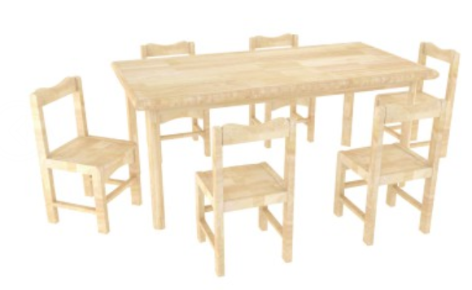 | 45 | 张
2 | 4人桌 | 规格：60*60*48/53/56cm  1.材质采用橡胶木料制作；表面耐磨平整、外观鲜亮、色泽淡雅、美观。所有材料经过安全杀虫和高温烘烤处理，木材无腐朽及不变形，无具贯通裂缝；  2、表面耐磨、耐污、耐划伤，易清洁。  3、采用环保面漆，符合国家标准规范的要求，钡、铅、镉、锑、硒、铬、汞、砷等含量控制指标符合要求。  4、胶水无毒无害，符合国家标准规范的要求，钡、铅、镉、锑、硒、铬、汞、砷等含量控制指标符合要求。  5、五金件选用环保五金，安全无毒。符合国家标准规范的要求，钡、铅、镉、锑、硒、铬、汞、砷等含量控制指标符合要求。 | 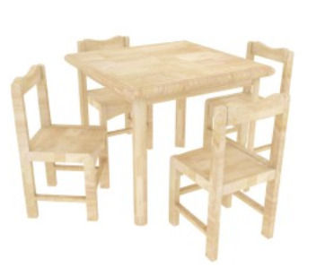 | 18 | 张
3 | 幼教椅25CM | 规格：座高25cm  1.材质采用橡胶木料制作；表面耐磨平整、外观鲜亮、色泽淡雅、美观。所有材料经过安全杀虫和高温烘烤处理，木材无腐朽及不变形，无具贯通裂缝；  2、表面耐磨、耐污、耐划伤，易清洁。  3、采用环保面漆，符合国家标准规范的要求，钡、铅、镉、锑、硒、铬、汞、砷等含量控制指标符合要求。  4、胶水无毒无害，符合国家标准规范的要求，钡、铅、镉、锑、硒、铬、汞、砷等含量控制指标符合要求。  5、五金件选用环保五金，安全无毒。符合国家标准规范的要求，钡、铅、镉、锑、硒、铬、汞、砷等含量控制指标符合要求。 | 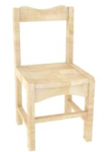 | 108 | 张
4 | 幼教椅27CM | 规格：座高27cm  1.材质采用橡胶木料制作；表面耐磨平整、外观鲜亮、色泽淡雅、美观。所有材料经过安全杀虫和高温烘烤处理，木材无腐朽及不变形，无具贯通裂缝；  2、表面耐磨、耐污、耐划伤，易清洁。  3、采用环保面漆，符合国家标准规范的要求，钡、铅、镉、锑、硒、铬、汞、砷等含量控制指标符合要求。  4、胶水无毒无害，符合国家标准规范的要求，钡、铅、镉、锑、硒、铬、汞、砷等含量控制指标符合要求。  5、五金件选用环保五金，安全无毒。符合国家标准规范的要求，钡、铅、镉、锑、硒、铬、汞、砷等含量控制指标符合要求。 |  | 216 | 张
5 | 美术综合柜 | 规格：103*40*67cm。  1.材质采用樟子松料制作；表面耐磨平整、外观鲜亮、色泽淡雅、美观。所有材料经过安全杀虫和高温烘烤处理，木材无腐朽及不变形，无具贯通裂缝；  2、表面耐磨、耐污、耐划伤，易清洁。  3、采用环保面漆，符合国家标准规范的要求，钡、铅、镉、锑、硒、铬、汞、砷等含量控制指标符合要求。  4、胶水无毒无害，符合国家标准规范的要求，钡、铅、镉、锑、硒、铬、汞、砷等含量控制指标符合要求。  5、五金件选用环保五金，安全无毒。符合国家标准规范的要求，钡、铅、镉、锑、硒、铬、汞、砷等含量控制指标符合要求。 | 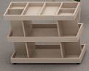 | 12 | 个
6 | 儿童沙发 | 6件/套  1、框体采用环保实木框架。所有材料经过安全杀虫和高温烘烤处理，木材无腐朽及不变形，无具贯通裂缝。  2、软包部分采用环保PU皮和高密度海绵包覆，皮革中不含可分解芳香胺，且游离甲醛含量符合国家标准规范的要求。 | 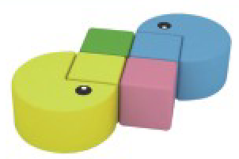 | 3 | 套
7 | 基本图书柜 | 规格：80*30*65cm  1.材质采用橡胶木料制作；表面耐磨平整、外观鲜亮、色泽淡雅、美观。所有材料经过安全杀虫和高温烘烤处理，木材无腐朽及不变形，无具贯通裂缝；  2、表面耐磨、耐污、耐划伤，易清洁。  3、采用环保面漆，符合国家标准规范的要求，钡、铅、镉、锑、硒、铬、汞、砷等含量控制指标符合要求。  4、胶水无毒无害，符合国家标准规范的要求，钡、铅、镉、锑、硒、铬、汞、砷等含量控制指标符合要求。  5、五金件选用环保五金，安全无毒。符合国家标准规范的要求，钡、铅、镉、锑、硒、铬、汞、砷等含量控制指标符合要求。 | 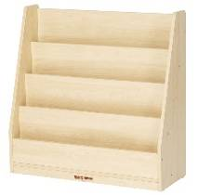 | 12 | 个
8 | 3层柜 | 规格：93*30*80cm  1、采用E0级优质环保木制板材，甲醛释放量符合GB18580-2017标准要求。2、表面耐磨、耐污、耐划伤，易清洁，耐磨测试250R无透底现象。3、原生态木蜡油封边，重金属钡、铅、镉、锑、硒、铬、汞、砷等含量符合国家标准规范的要求。4、五金件选用环保五金，安全无毒。符合国家标准规范的要求，钡、铅、镉、锑、硒、铬、汞、砷等含量控制指标完全符合要求。 5、柜体采用踢脚板设计，即增加了稳定性，又可以防止杂物进入柜底。柜底配以耐磨塑胶PP脚钉，对地板等地面材料起到保护作用。 6、边角安全防撞设计，各个柜角及板边均充分参考相关标准的要求，对所有的外露面、外漏角进行弧状倒角设计，避免锐角的产生，最大程度的避免儿童磕碰伤害。结构稳固，不易倾倒。全面采用圆角设计，安全缝隙和孔洞均符合GB28007-2011儿童家具通用技术条件的要求。 | 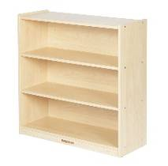 | 27 | 个
9 | 8格柜 | 规格：93*30*80cm  1、采用E0级优质环保木制板材，甲醛释放量符合GB18580-2017标准要求。2、表面耐磨、耐污、耐划伤，易清洁，耐磨测试250R无透底现象。3、原生态木蜡油封边，重金属钡、铅、镉、锑、硒、铬、汞、砷等含量符合国家标准规范的要求。4、五金件选用环保五金，安全无毒。符合国家标准规范的要求，钡、铅、镉、锑、硒、铬、汞、砷等含量控制指标完全符合要求。 5、柜体采用踢脚板设计，即增加了稳定性，又可以防止杂物进入柜底。柜底配以耐磨塑胶PP脚钉，对地板等地面材料起到保护作用。 6、边角安全防撞设计，各个柜角及板边均充分参考相关标准的要求，对所有的外露面、外漏角进行弧状倒角设计，避免锐角的产生，最大程度的避免儿童磕碰伤害。结构稳固，不易倾倒。全面采用圆角设计，安全缝隙和孔洞均符合GB28007-2011儿童家具通用技术条件的要求。 | 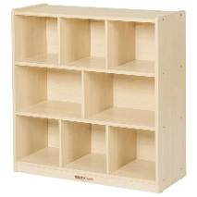 | 18 | 个
10 | 教具盒柜 | 规格：93*30*80cm，（配套教具盒）  1、采用E0级优质环保木制板材，甲醛释放量符合GB18580-2017标准要求。2、表面耐磨、耐污、耐划伤，易清洁，耐磨测试250R无透底现象。3、原生态木蜡油封边，重金属钡、铅、镉、锑、硒、铬、汞、砷等含量符合国家标准规范的要求。4、五金件选用环保五金，安全无毒。符合国家标准规范的要求，钡、铅、镉、锑、硒、铬、汞、砷等含量控制指标完全符合要求。 5、柜体采用踢脚板设计，即增加了稳定性，又可以防止杂物进入柜底。柜底配以耐磨塑胶PP脚钉，对地板等地面材料起到保护作用。 6、边角安全防撞设计，各个柜角及板边均充分参考相关标准的要求，对所有的外露面、外漏角进行弧状倒角设计，避免锐角的产生，最大程度的避免儿童磕碰伤害。结构稳固，不易倾倒。全面采用圆角设计，安全缝隙和孔洞均符合GB28007-2011儿童家具通用技术条件的要求。 | 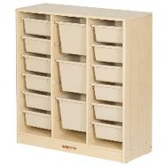 | 18 | 个
11 | 5格中空柜 | 规格：93*30*60cm  1、采用E0级优质环保木制板材，甲醛释放量符合GB18580-2017标准要求。2、表面耐磨、耐污、耐划伤，易清洁，耐磨测试250R无透底现象。3、原生态木蜡油封边，重金属钡、铅、镉、锑、硒、铬、汞、砷等含量符合国家标准规范的要求。4、五金件选用环保五金，安全无毒。符合国家标准规范的要求，钡、铅、镉、锑、硒、铬、汞、砷等含量控制指标完全符合要求。 5、柜体采用踢脚板设计，即增加了稳定性，又可以防止杂物进入柜底。柜底配以耐磨塑胶PP脚钉，对地板等地面材料起到保护作用。 6、边角安全防撞设计，各个柜角及板边均充分参考相关标准的要求，对所有的外露面、外漏角进行弧状倒角设计，避免锐角的产生，最大程度的避免儿童磕碰伤害。结构稳固，不易倾倒。全面采用圆角设计，安全缝隙和孔洞均符合GB28007-2011儿童家具通用技术条件的要求。 | 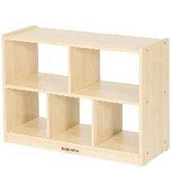 | 18 | 个
12 | 90度转角柜-百搭 | 尺寸：60×60×56cm。  1、采用E0级优质环保木制板材，甲醛释放量符合GB18580-2017标准要求。2、表面耐磨、耐污、耐划伤，易清洁，耐磨测试250R无透底现象。3、原生态木蜡油封边，重金属钡、铅、镉、锑、硒、铬、汞、砷等含量符合国家标准规范的要求。4、五金件选用环保五金，安全无毒。符合国家标准规范的要求，钡、铅、镉、锑、硒、铬、汞、砷等含量控制指标完全符合要求。 5、柜体采用踢脚板设计，即增加了稳定性，又可以防止杂物进入柜底。柜底配以耐磨塑胶PP脚钉，对地板等地面材料起到保护作用。 6、边角安全防撞设计，各个柜角及板边均充分参考相关标准的要求，对所有的外露面、外漏角进行弧状倒角设计，避免锐角的产生，最大程度的避免儿童磕碰伤害。结构稳固，不易倾倒。全面采用圆角设计，安全缝隙和孔洞均符合GB28007-2011儿童家具通用技术条件的要求。 | 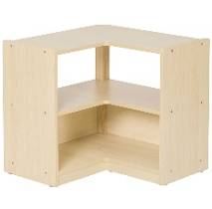 | 12 | 个
13 | 微波炉/冰箱 | 规格：40*40*65cm  1、框体采用16mm厚优质环保三聚氰胺双贴面高密度刨花板，甲醛释放量符合GB18580-2017标准要求。 2、表面耐磨、耐污、耐划伤，易清洁，耐磨测试250R无透底现象。 3、优质PVC边条封边，邻苯二甲酸酯含量符合国家标准规范的要求。 4、五金件选用环保五金，安全无毒。符合国家标准规范的要求，钡、铅、镉、锑、硒、铬、汞、砷等含量控制指标完全符合要求。 5、厨房主题图案采用丝印工艺，颜色不易脱落，且所使用的丝印油墨均为环保材料，重金属钡、铅、镉、锑、硒、铬、汞、砷等含量符合国家标准规范的要求。 6、采用踢脚板设计，即增加了稳定性，又可以防止杂物进入柜底。柜体底部配以耐磨塑胶PP脚钉，对地板等地面材料起到保护作用。7、边角安全防撞设计，对所有的外露面、外漏角进行弧状倒角设计，避免锐角的产生，最大程度的避免儿童磕碰伤害，符合GB28007-2011儿童家具通用技术条件的要求。结构稳固，不易倾倒。全面采用圆角设计，安全缝隙和孔洞均符合GB28007-2011儿童家具通用技术条件的要求。 | 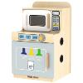 | 4 | 个
14 | 洗涤台/洗碗机 | 规格：40*40*45cm  1、框体采用16mm厚优质环保三聚氰胺双贴面高密度刨花板，甲醛释放量符合GB18580-2017标准要求。 2、表面耐磨、耐污、耐划伤，易清洁，耐磨测试250R无透底现象。 3、优质PVC边条封边，邻苯二甲酸酯含量符合国家标准规范的要求。 4、五金件选用环保五金，安全无毒。符合国家标准规范的要求，钡、铅、镉、锑、硒、铬、汞、砷等含量控制指标完全符合要求。 5、厨房主题图案采用丝印工艺，颜色不易脱落，且所使用的丝印油墨均为环保材料，重金属钡、铅、镉、锑、硒、铬、汞、砷等含量符合国家标准规范的要求。 6、采用踢脚板设计，即增加了稳定性，又可以防止杂物进入柜底。柜体底部配以耐磨塑胶PP脚钉，对地板等地面材料起到保护作用。7、边角安全防撞设计，对所有的外露面、外漏角进行弧状倒角设计，避免锐角的产生，最大程度的避免儿童磕碰伤害，符合GB28007-2011儿童家具通用技术条件的要求。结构稳固，不易倾倒。全面采用圆角设计，安全缝隙和孔洞均符合GB28007-2011儿童家具通用技术条件的要求。 | 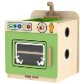 | 4 | 个
15 | 幼儿洗衣机 | 规格：40*40*45cm  1、框体采用16mm厚优质环保三聚氰胺双贴面高密度刨花板，甲醛释放量符合GB18580-2017标准要求。 2、表面耐磨、耐污、耐划伤，易清洁，耐磨测试250R无透底现象。 3、优质PVC边条封边，邻苯二甲酸酯含量符合国家标准规范的要求。 4、五金件选用环保五金，安全无毒。符合国家标准规范的要求，钡、铅、镉、锑、硒、铬、汞、砷等含量控制指标完全符合要求。 5、厨房主题图案采用丝印工艺，颜色不易脱落，且所使用的丝印油墨均为环保材料，重金属钡、铅、镉、锑、硒、铬、汞、砷等含量符合国家标准规范的要求。 6、采用踢脚板设计，即增加了稳定性，又可以防止杂物进入柜底。柜体底部配以耐磨塑胶PP脚钉，对地板等地面材料起到保护作用。7、边角安全防撞设计，对所有的外露面、外漏角进行弧状倒角设计，避免锐角的产生，最大程度的避免儿童磕碰伤害，符合GB28007-2011儿童家具通用技术条件的要求。结构稳固，不易倾倒。全面采用圆角设计，安全缝隙和孔洞均符合GB28007-2011儿童家具通用技术条件的要求。 | 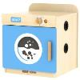 | 4 | 个
16 | 灶台 | 规格：40*40*45cm  1、框体采用16mm厚优质环保三聚氰胺双贴面高密度刨花板，甲醛释放量符合GB18580-2017标准要求。 2、表面耐磨、耐污、耐划伤，易清洁，耐磨测试250R无透底现象。 3、优质PVC边条封边，邻苯二甲酸酯含量符合国家标准规范的要求。 4、五金件选用环保五金，安全无毒。符合国家标准规范的要求，钡、铅、镉、锑、硒、铬、汞、砷等含量控制指标完全符合要求。 5、厨房主题图案采用丝印工艺，颜色不易脱落，且所使用的丝印油墨均为环保材料，重金属钡、铅、镉、锑、硒、铬、汞、砷等含量符合国家标准规范的要求。 6、采用踢脚板设计，即增加了稳定性，又可以防止杂物进入柜底。柜体底部配以耐磨塑胶PP脚钉，对地板等地面材料起到保护作用。7、边角安全防撞设计，对所有的外露面、外漏角进行弧状倒角设计，避免锐角的产生，最大程度的避免儿童磕碰伤害，符合GB28007-2011儿童家具通用技术条件的要求。结构  稳固，不易倾倒。全面采用圆角设计，安全缝隙和孔洞均符合GB28007-2011儿童家具通用技术条件的要求。 | 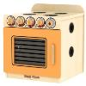 | 4 | 个
17 | 6人位实木床 | 规格：120*145*100cm  1.材质采用樟子松木料制作，表面耐磨平整、外观鲜亮、色泽淡雅、美观。所有材料经过安全杀虫和高温烘烤处理，木材无腐朽及不变形，无具贯通裂缝；  2、表面耐磨、耐污、耐划伤，易清洁。  3、采用环保面漆，符合国家标准规范的要求，钡、铅、镉、锑、硒、铬、汞、砷等含量控制指标符合要求。  4、胶水无毒无害，符合国家标准规范的要求，钡、铅、镉、锑、硒、铬、汞、砷等含量控制指标符合要求。  5、五金件选用环保五金，安全无毒。符合国家标准规范的要求，钡、铅、镉、锑、硒、铬、汞、砷等含量控制指标符合要求。 | 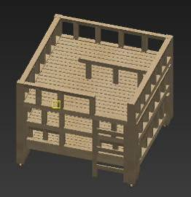 | 72 | 套
18 | 职业体验馆 | 儿童职业体验馆是儿童通过角色扮演来体验各种不同社会职业的活动空间,以丰富多彩的形式让儿童在模拟真实的职业中获得知识和技能。发挥儿童职业体验馆的社会公共服务优势,提供更加符合儿童身心发展的体验空间,让他们在安全且有趣的环境中有所收获。  详见附件清单一 | 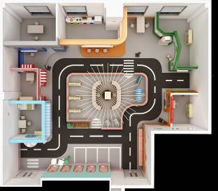 | 1 | 套
19 | 美工室 | 美术对幼儿的全面发展起着重要的作用，美工室通过不同的美术形式、视觉艺术来表达情感,与他人分享自己的成果，在分享的快乐中去认识和体验艺术创作带来的独特魅力,从思考中开始了探索与创造、而创意美术的环境创设是一个让幼儿释放心灵、表达情感的创作空间,体验创造的幸福,感受创造的乐趣等,通过感受让幼儿了解美术创作的多种形式,通过理解让幼儿热爱美术这种独特的艺术活动,通过活动操作、体验更多地快乐。  详见附件清单二 | 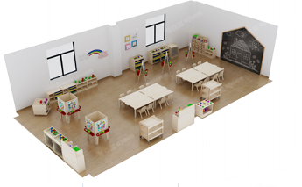 | 1 | 套
20 | 陶艺制作设备及材料 | 幼儿园陶艺教室，让孩子体味灰扑扑的泥巴变成生动瓷器的过程，发现艺术的美妙，学会伙伴间的沟通与合作。（含课程）  详见附件清单三 | 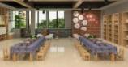 | 1 | 套
21 | 植物置物架1 | 规格：150*40*170cm  材质为优质碳化木，经打磨批灰后，外涂室外专用防水清漆，防腐、防水能力好,无锐边锐角等，整体牢固，无安全隐患。 | 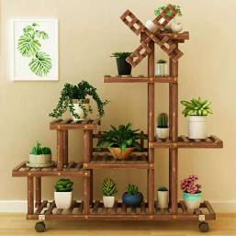 | 1 | 套
22 | 植物置物架2 | 规格：147*36*92cm  材质为优质碳化木，经打磨批灰后，外涂室外专用防水清漆，防腐、防水能力好,无锐边锐角等，整体牢固，无安全隐患。 | 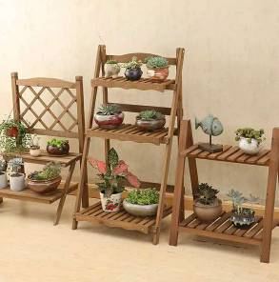 | 1 | 套
23 | 钢琴 | 机械钢琴，琴板自带缓降装置。  规格：长：1480mm，宽：590mm，高：1180mm  铁板：砂铸铁板。铁板高度109.5cm  弦槌：精选国产优质纯羊毛毡制造，木芯用优质鹅耳枥木制作。  制音毡：平板毡采用国产毛毡，三角毡和坑毡采用进口毛毡。  琴弦：圆形弦（截面为正圆形），德国ROSLAU镀锡防锈钢线；最大有效弦长118cm。  击弦机：运动木制件为优质鹅耳枥木制作。  缩调档：实木（非多层）制作，无金属包裹  连接顶杆：高强度ABS材料制作。  中盘：实木制作，无金属结构。  音板：采用寒带地区生长的优质鱼鳞松制作的加强型实木音板。  肋木：使用与音板相同材质木材，数量不少于10根。  弦码：榉木多层板制作。  弦轴板：由多层坚硬的榉木交错拼接而成。  键盘：采用寒带地区生长的优质鱼鳞松制作的键板；亚光黑键。  音头纽：采用高强度ABS制作，不容易变形。  背柱：实木制作，五背柱设计，背柱截面尺寸77*70mm | 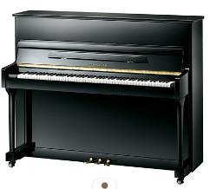 | 3 | 台
24 | 保育室吊柜 | 规格：2000*350*900mm  1、厚度0.5mm木皮干燥至符合当地木材含水率要求。2、木皮及实木封边，拼合紧密。3、基材采用优质E1级生态板基材，边框板材厚度25mm，内层板18mm；4、油漆采用优质漆，无颗粒、气泡、渣点、颜色均匀且无异味。5、面板木纹纹理自然，颜色线条拼合细密。6、整体优质五金配件紧密拼接，封边细腻，转角过渡自然，间隙细小且均。 | 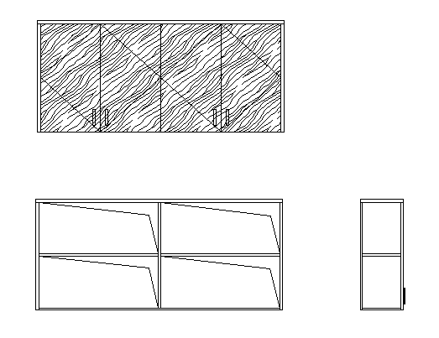 | 12 | 组
25 | 保育室操作台 | 规格：2000*580*830mm  1、台面：基材采用大理石定制而成，岩石经长期天然时效，组织结构均匀，线胀系数极小，内应力完全消失，不变形。刚性好，硬度高，耐磨性强，温度变形小。不必涂油，不易粘微尘，维护，保养方便简单，使用寿命长。不会出现划痕，不受恒温条件阻止，在常温下也能保持其原有物理性能。  2、柜身：厚度0.5mm木皮干燥至符合当地木材含水率要求。木皮及实木封边，拼合紧密。基材采用优质E1级生态板基材，边框板材厚度25mm，内层板18mm；油漆采用优质漆，无颗粒、气泡、渣点、颜色均匀且无异味。面板木纹纹理自然，颜色线条拼合细密。整体优质五金配件紧密拼接，封边细腻，转角过渡自然，间隙细小且均。3、配件：下水器：电镀下水器，表面光亮，精铜制造而成，耐清洁，内含角阀、下水管、一体下水器及水龙头等配件。含靠墙大理石挡水条。 | 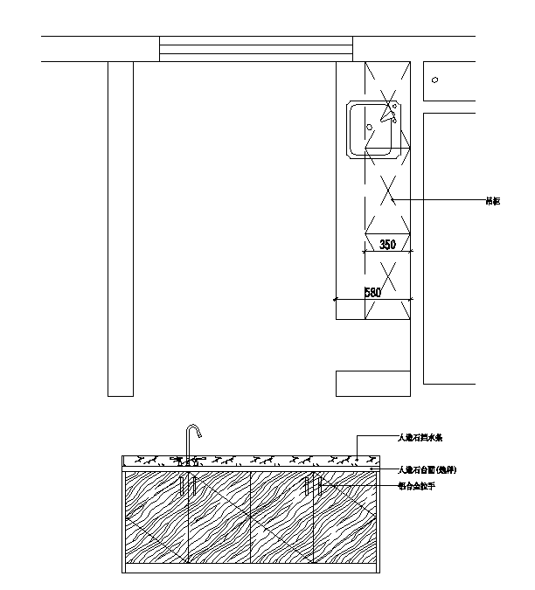 | 12 | 组
26 | 班级书包鞋柜（—） | 规格：5383*550*2600mm  1、厚度0.5mm木皮干燥至符合当地木材含水率要求。2、木皮及实木封边，拼合紧密。3、基材采用优质E1级生态板基材，边框板材厚度25mm，内层板18mm；4、油漆采用优质漆，无颗粒、气泡、渣点、颜色均匀且无异味。5、面板木纹纹理自然，颜色线条拼合细密。6、整体优质五金配件紧密拼接，封边细腻，转角过渡自然，间隙细小且均。 | 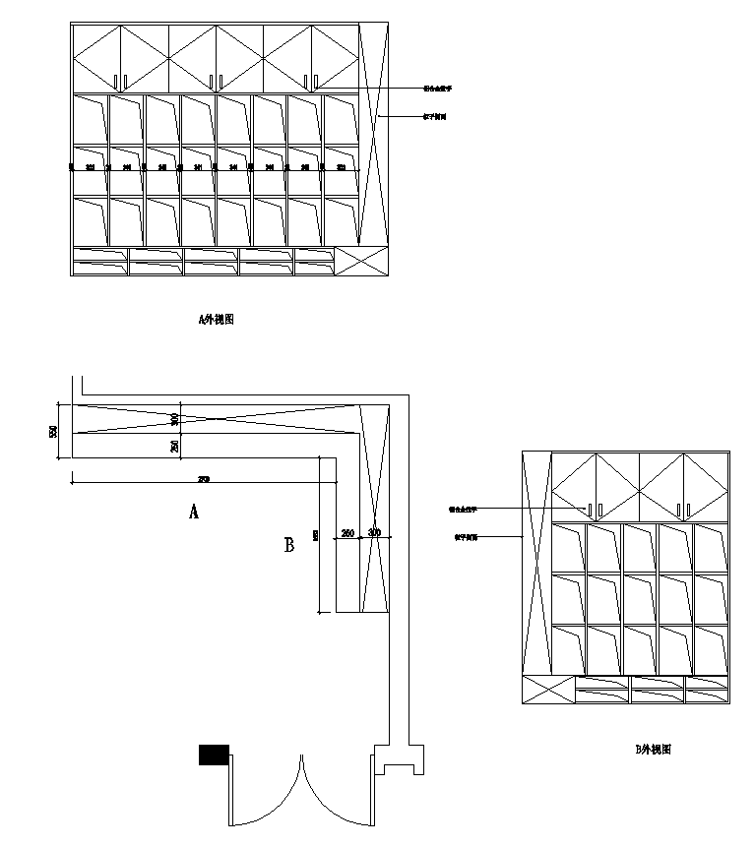 | 6 | 组
27 | 班级书包鞋柜（二） | 规格：4520*550*2600mm  1、厚度0.5mm木皮干燥至符合当地木材含水率要求。2、木皮及实木封边，拼合紧密。3、基材采用优质E1级生态板基材，边框板材厚度25mm，内层板18mm；4、油漆采用优质漆，无颗粒、气泡、渣点、颜色均匀且无异味。5、面板木纹纹理自然，颜色线条拼合细密。6、整体优质五金配件紧密拼接，封边细腻，转角过渡自然，间隙细小且均。 | 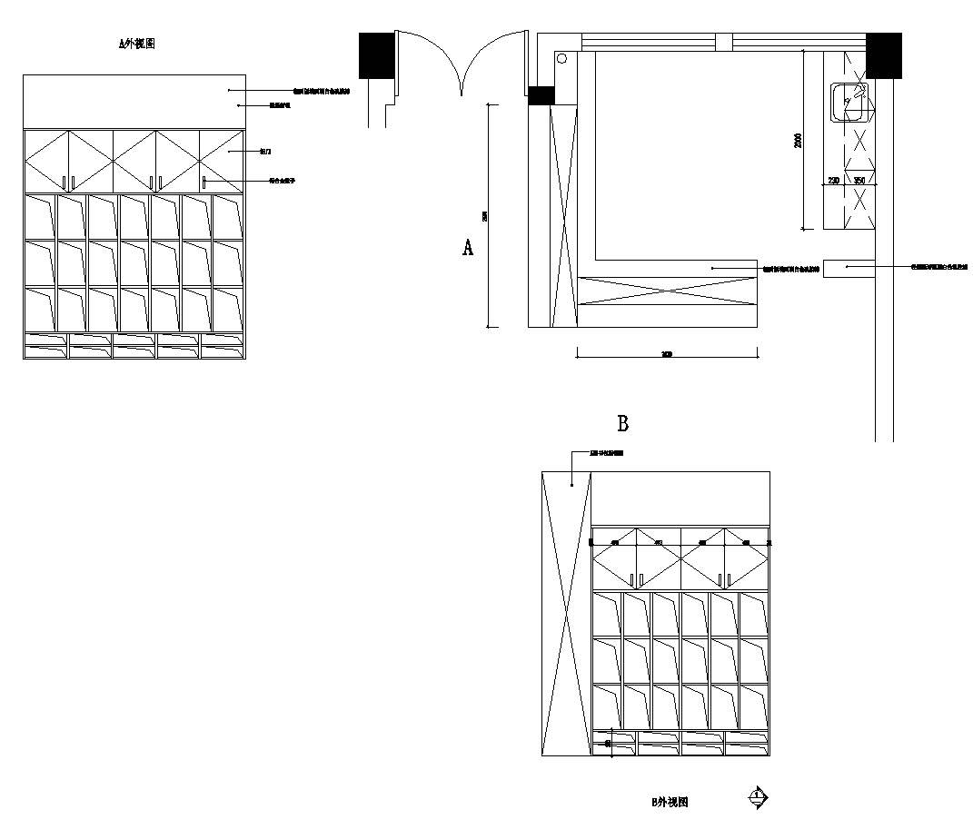 | 6 | 组
28 | 口杯架 | 规格：1200*120*1200mm  1、厚度0.5mm木皮干燥至符合当地木材含水率要求。2、木皮及实木封边，拼合紧密。3、基材采用优质E1级生态板基材，边框板材厚度25mm，内层板18mm；4、油漆采用优质漆，无颗粒、气泡、渣点、颜色均匀且无异味。5、面板木纹纹理自然，颜色线条拼合细密。6、整体优质五金配件紧密拼接，封边细腻，转角过渡自然，间隙细小且均。7、内层板嵌防水铝膜。 | 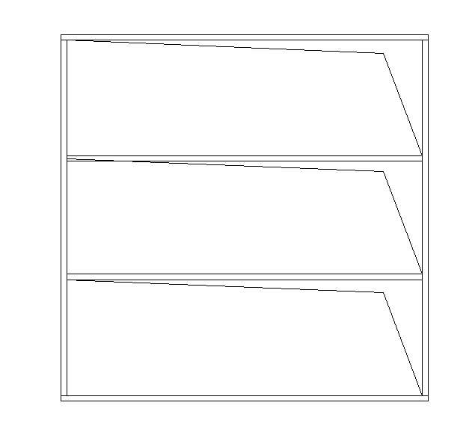 | 12 | 个
29 | 封板 | 基层采用9mm厚实木基层板打底，面刷白色乳胶漆，油漆采用优质漆，无颗粒、气泡、渣点、颜色均匀且无异味。含69*1.5m高墙裙。 | 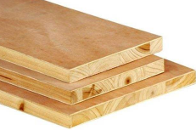 | 167 | ㎡
30 | 乳胶漆 | 产品特性：超级耐擦洗，易清洁、 遮盖力好、超白。抗碱防霉. 实现完美墙面效果。不含氯化物、铅、汞等重金属，内含腻子粉、水泥漆、滚筒、毛刷、砂纸、牛皮纸、麻布、白胶等及安装调试等费用。 | 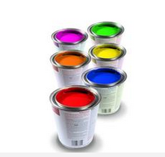 | 334 | ㎡
31 | 墙裙 | 基材为木质材料，经挤压、模压、注塑成型等塑料加工工艺，木塑复合材料内含塑料，因而具有较好的弹性；表面硬度高，不易变形，防水，防潮。 | 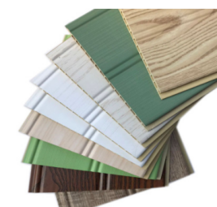 | 108 | ㎡

附件：清单一职业体验馆
序号 | 产品名称 | 参数 | 图片 | 数量 | 单位
 |  | 医院职业体验区
1 | 医院体验区 | 规格：280*260*240cm  软包材质，内部为木板，随后包珍珠棉，最后表面覆盖PVC皮，持久耐用，易清洁，安全环保无毒。 | 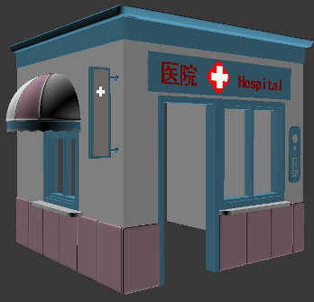 | 1 | 套
2 | 衣架 | 规格：80*40*110cm  1.主体材质采用密度板制作，表面耐磨平整、外观鲜亮、色泽淡雅、美观。根据儿童现实成长状况进行尺寸人性化设计，自主开发适用尺寸；所有材料经过安全杀虫和高温烘烤处理，木材无腐朽及不变形，无具贯通裂缝；  2、表面耐磨、耐污、耐划伤，易清洁。  3、采用环保面漆，符合国家标准规范的要求，钡、铅、镉、锑、硒、铬、汞、砷等含量控制指标符合要求。  4、胶水无毒无害，符合国家标准规范的要求，钡、铅、镉、锑、硒、铬、汞、砷等含量控制指标符合要求。  5、五金件选用环保五金，安全无毒。符合国家标准规范的要求，钡、铅、镉、锑、硒、铬、汞、砷等含量控制指标完全要求。 | 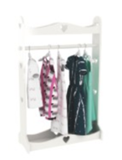 | 1 | 个
3 | 医生服装（单件） | 材质：布制、ABS。包装尺寸：43×53×12cm，单件。含工作围兜、工作帽、听诊器、针筒、耳灯及名牌卡。培养社交能力，帮助幼儿了解职业功能、特性。 | 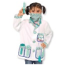 | 3 | 套
4 | 护士服装 | 材质：布制、ABS。尺寸：60×43×10cm。儿科护士扮演组，含检查工具、听诊器、耳窥镜、体温计、注射器与新生宝宝、尿布。丰富的配件供幼儿玩医院主题的扮演游戏。 | 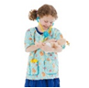 | 3 | 套
5 | 医生手提箱 | 材质：PP、ABS、GP、PE。尺寸：外盒30×8×35cm。共19件，听诊器、剪刀、护镜、手机、镊子、绷带、温度计等医生诊断用具，未含电池。适合作为职业扮演游戏的道具。 | 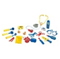 | 1 | 套
6 | 小医生包 | 材质：ABS。尺寸：30x22x10cm。内含听诊器、注射器、绷带、耳镜、温度计和收纳医用包。帮助幼儿认知医生常用的工具及其功能，用于开展扮演游戏，提升幼儿社会交往能力。 | 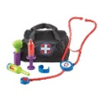 | 1 | 套
7 | 医生包 | 材质：布制。尺寸：22×18×10cm。医生包1个，医疗用具：听诊器、绷带、药瓶、温度计、注射器、反射锤、反射镜。帮助幼儿熟悉医生替我们诊病时常用的工具及其功能，可以玩医生扮演游戏，提升社会交能力。 | 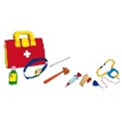 | 1 | 套
8 | 分诊台 | 规格：96*56*138cm  1.主体材质采用密度板制作，表面耐磨平整、外观鲜亮、色泽淡雅、美观。根据儿童现实成长状况进行尺寸人性化设计，自主开发适用尺寸；所有材料经过安全杀虫和高温烘烤处理，木材无腐朽及不变形，无具贯通裂缝；  2、表面耐磨、耐污、耐划伤，易清洁。  3、采用环保面漆，符合国家标准规范的要求，钡、铅、镉、锑、硒、铬、汞、砷等含量控制指标符合要求。  4、胶水无毒无害，符合国家标准规范的要求，钡、铅、镉、锑、硒、铬、汞、砷等含量控制指标符合要求。  5、五金件选用环保五金，安全无毒。符合国家标准规范的要求，钡、铅、镉、锑、硒、铬、汞、砷等含量控制指标完全要求。 | 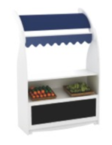 | 1 | 个
9 | 实木长条板凳 | 规格：950*345*305mm  1.主体材质采用新西兰松制作，表面耐磨平整、外观鲜亮、色泽淡雅、美观。所有材料经过安全杀虫和高温烘烤处理，木材无腐朽及不变形，无具贯通裂缝；  2、表面耐磨、耐污、耐划伤，易清洁。  3、采用环保面漆，符合国家标准规范的要求，钡、铅、镉、锑、硒、铬、汞、砷等含量控制指标符合要求。  4、胶水无毒无害，符合国家标准规范的要求，钡、铅、镉、锑、硒、铬、汞、砷等含量控制指标符合要求。  5、五金件选用环保五金，安全无毒。符合国家标准规范的要求，钡、铅、镉、锑、硒、铬、汞、砷等含量控制指标完全要求。 | 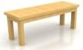 | 1 | 条
10 | 问诊桌 | 规格：80*40*50cm  1.材质采用多层板。表面耐磨平整、外观鲜亮、色泽淡雅、美观。根据儿童现实成长状况进行尺寸人性化设计，自主开发适用尺寸；所有材料经过安全杀虫和高温烘烤处理，木材无腐朽及不变形，无具贯通裂缝；  2、表面耐磨、耐污、耐划伤，易清洁。  3、采用环保面漆，符合国家标准规范的要求，钡、铅、镉、锑、硒、铬、汞、砷等含量控制指标符合要求。  4、胶水无毒无害，符合国家标准规范的要求，钡、铅、镉、锑、硒、铬、汞、砷等含量控制指标符合要求。  5、五金件选用环保五金，安全无毒。符合国家标准规范的要求，钡、铅、镉、锑、硒、铬、汞、砷等含量控制指标完全要求。 | 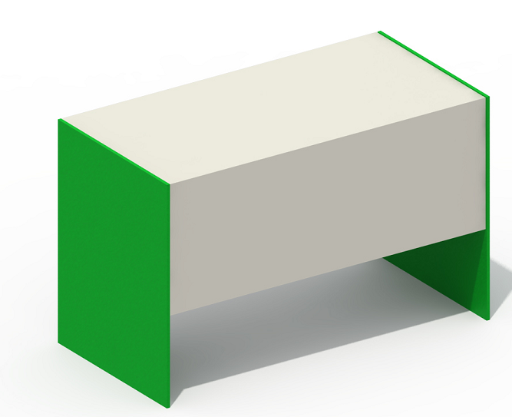 | 1 | 张
11 | 小凳子 | 规格：坐高25cm  1.主体材质采用樟子松制作，表面耐磨平整、外观鲜亮、色泽淡雅、美观。根据儿童现实成长状况进行尺寸人性化设计，自主开发适用尺寸；所有材料经过安全杀虫和高温烘烤处理，木材无腐朽及不变形，无具贯通裂缝；  2、表面耐磨、耐污、耐划伤，易清洁。  3、采用环保面漆，符合国家标准规范的要求，钡、铅、镉、锑、硒、铬、汞、砷等含量控制指标符合要求。  4、胶水无毒无害，符合国家标准规范的要求，钡、铅、镉、锑、硒、铬、汞、砷等含量控制指标符合要求。  5、五金件选用环保五金，安全无毒。符合国家标准规范的要求，钡、铅、镉、锑、硒、铬、汞、砷等含量控制指标完全要求。 | 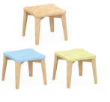 | 2 | 张
12 | 挂号处 | 60*40*80cm  1.材质采用多层板。表面耐磨平整、外观鲜亮、色泽淡雅、美观。根据儿童现实成长状况进行尺寸人性化设计，自主开发适用尺寸；所有材料经过安全杀虫和高温烘烤处理，木材无腐朽及不变形，无具贯通裂缝；  2、表面耐磨、耐污、耐划伤，易清洁。  3、采用环保面漆，符合国家标准规范的要求，钡、铅、镉、锑、硒、铬、汞、砷等含量控制指标符合要求。  4、胶水无毒无害，符合国家标准规范的要求，钡、铅、镉、锑、硒、铬、汞、砷等含量控制指标符合要求。  5、五金件选用环保五金，安全无毒。符合国家标准规范的要求，钡、铅、镉、锑、硒、铬、汞、砷等含量控制指标完全要求。 | 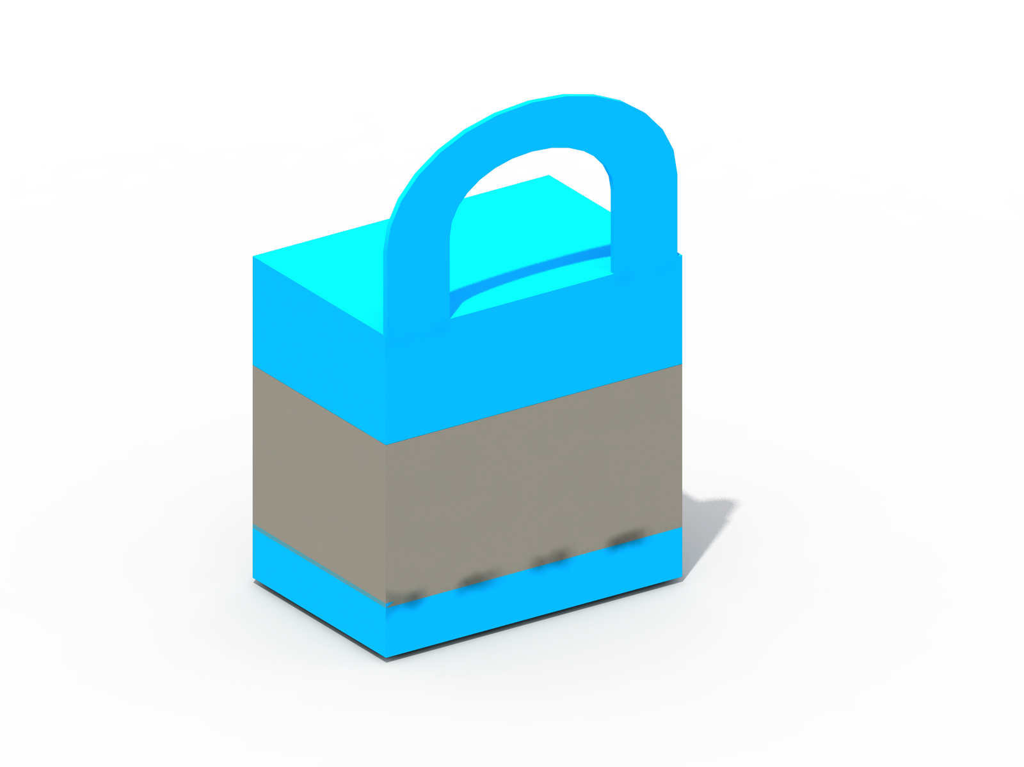 | 1 | 张
13 | 病床 | 规格：140*66*57cm  1.主体材质采用密度板制作，表面耐磨平整、外观鲜亮、色泽淡雅、美观。根据儿童现实成长状况进行尺寸人性化设计，自主开发适用尺寸；所有材料经过安全杀虫和高温烘烤处理，木材无腐朽及不变形，无具贯通裂缝；  2、表面耐磨、耐污、耐划伤，易清洁。  3、采用环保面漆，符合国家标准规范的要求，钡、铅、镉、锑、硒、铬、汞、砷等含量控制指标符合要求。  4、胶水无毒无害，符合国家标准规范的要求，钡、铅、镉、锑、硒、铬、汞、砷等含量控制指标符合要求。  5、五金件选用环保五金，安全无毒。符合国家标准规范的要求，钡、铅、镉、锑、硒、铬、汞、砷等含量控制指标完全要求。 | 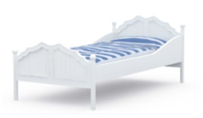 | 1 | 张
14 | 道具收纳柜 | 规格：100*30*75cm  1.主体材质采用密度板制作，表面耐磨平整、外观鲜亮、色泽淡雅、美观。根据儿童现实成长状况进行尺寸人性化设计，自主开发适用尺寸；所有材料经过安全杀虫和高温烘烤处理，木材无腐朽及不变形，无具贯通裂缝；  2、表面耐磨、耐污、耐划伤，易清洁。  3、采用环保面漆，符合国家标准规范的要求，钡、铅、镉、锑、硒、铬、汞、砷等含量控制指标符合要求。  4、胶水无毒无害，符合国家标准规范的要求，钡、铅、镉、锑、硒、铬、汞、砷等含量控制指标符合要求。  5、五金件选用环保五金，安全无毒。符合国家标准规范的要求，钡、铅、镉、锑、硒、铬、汞、砷等含量控制指标完全要求。 | 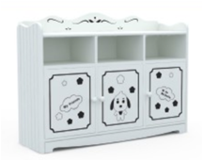 | 1 | 个
 |  | 银行职业体验区
15 | 银行体验区 | 规格：230*200*240cm  软包材质，内部为木板，随后包珍珠棉，最后表面覆盖PVC皮，持久耐用，易清洁，安全环保无毒。 | 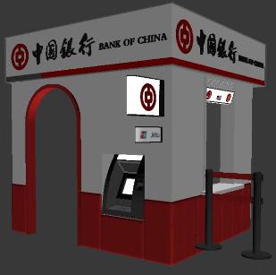 | 1 | 套
16 | 银行柜员服饰 | 常规  幼儿角色扮演专用服饰，面料采用棉+聚酯纤维，安全 | 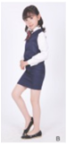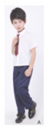 | 3 | 套
17 | 中国地图 | 规格：56*45*1cm  材质：亚克力板、密度板、帆布袋、纸  配置清单：地图底版1个、亚克力特色物件13个、密度板特色物件21个、学习卡34张、A3地图1个、地图架1个。  提供幼儿对中国地理知识的学习的全新体验，透视柔和的板块呈现，搭配著名地标建筑、特色物品的立体物件等，辅以随附补充图卡与学习卡，让学习充满知识性。 | 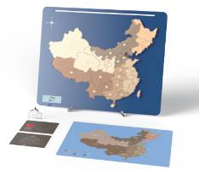 | 1 | 套
18 | ATM提款机 | 材质：ABS、PP。尺寸：38×28×58cm。超仿真ATM取款机,有存、取钱功能，帮忙幼儿了解取款机的原理、学习钱币换算等。 | 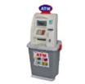 | 1 | 套
19 | 儿童游戏钱币组 | 材质：纸制、ABS、木制。包装尺寸：4×25×43cm。有美金钱币与硬币，清楚的分别装在木盒中，方便幼儿玩大富翁或是钱币兑换的概念。 | 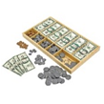 | 1 | 套
20 | 衣帽收纳综合柜 | 规格：90*30*120cm  1.主体材质采用樟子松制作，表面耐磨平整、外观鲜亮、色泽淡雅、美观。根据儿童现实成长状况进行尺寸人性化设计，自主开发适用尺寸；所有材料经过安全杀虫和高温烘烤处理，木材无腐朽及不变形，无具贯通裂缝；  2、表面耐磨、耐污、耐划伤，易清洁。  3、采用环保面漆，符合国家标准规范的要求，钡、铅、镉、锑、硒、铬、汞、砷等含量控制指标符合要求。  4、胶水无毒无害，符合国家标准规范的要求，钡、铅、镉、锑、硒、铬、汞、砷等含量控制指标符合要求。  5、五金件选用环保五金，安全无毒。符合国家标准规范的要求，钡、铅、镉、锑、硒、铬、汞、砷等含量控制指标完全要求。 | 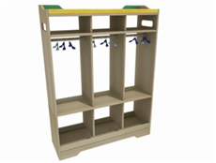 | 1 | 个
21 | 洽谈桌 | 规格：60*60*54cm  1.主体材质采用樟子松制作，表面耐磨平整、外观鲜亮、色泽淡雅、美观。根据儿童现实成长状况进行尺寸人性化设计，自主开发适用尺寸；所有材料经过安全杀虫和高温烘烤处理，木材无腐朽及不变形，无具贯通裂缝；  2、表面耐磨、耐污、耐划伤，易清洁。  3、采用环保面漆，符合国家标准规范的要求，钡、铅、镉、锑、硒、铬、汞、砷等含量控制指标符合要求。  4、胶水无毒无害，符合国家标准规范的要求，钡、铅、镉、锑、硒、铬、汞、砷等含量控制指标符合要求。  5、五金件选用环保五金，安全无毒。符合国家标准规范的要求，钡、铅、镉、锑、硒、铬、汞、砷等含量控制指标完全要求。 | 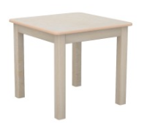 | 1 | 张
22 | 小凳子 | 规格：坐高25cm  1.主体材质采用樟子松制作，表面耐磨平整、外观鲜亮、色泽淡雅、美观。根据儿童现实成长状况进行尺寸人性化设计，自主开发适用尺寸；所有材料经过安全杀虫和高温烘烤处理，木材无腐朽及不变形，无具贯通裂缝；  2、表面耐磨、耐污、耐划伤，易清洁。  3、采用环保面漆，符合国家标准规范的要求，钡、铅、镉、锑、硒、铬、汞、砷等含量控制指标符合要求。  4、胶水无毒无害，符合国家标准规范的要求，钡、铅、镉、锑、硒、铬、汞、砷等含量控制指标符合要求。  5、五金件选用环保五金，安全无毒。符合国家标准规范的要求，钡、铅、镉、锑、硒、铬、汞、砷等含量控制指标完全要求。 |  | 4 | 张
 |  | 警察职业体验区
23 | 警察局体验区 | 规格：240*340*240cm  软包材质，内部为木板，随后包珍珠棉，最后表面覆盖PVC皮，持久耐用，易清洁，安全环保无毒。 | 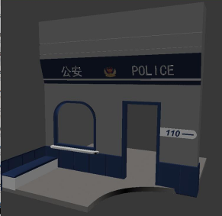 | 1 | 套
24 | 安警服装（单件） | 材质：布制、PP。包装尺寸：43×53×12cm，单件。含工作围兜、工作帽、哨子、手铐、无线电及名牌卡。培养社交能力，帮助幼儿了解职业功能、特性。 | 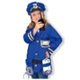 | 3 | 套
25 | 衣帽收纳综合柜 | 规格：90*30*120cm  1.主体材质采用樟子松制作，表面耐磨平整、外观鲜亮、色泽淡雅、美观。根据儿童现实成长状况进行尺寸人性化设计，自主开发适用尺寸；所有材料经过安全杀虫和高温烘烤处理，木材无腐朽及不变形，无具贯通裂缝；  2、表面耐磨、耐污、耐划伤，易清洁。  3、采用环保面漆，符合国家标准规范的要求，钡、铅、镉、锑、硒、铬、汞、砷等含量控制指标符合要求。  4、胶水无毒无害，符合国家标准规范的要求，钡、铅、镉、锑、硒、铬、汞、砷等含量控制指标符合要求。  5、五金件选用环保五金，安全无毒。符合国家标准规范的要求，钡、铅、镉、锑、硒、铬、汞、砷等含量控制指标完全要求。 | 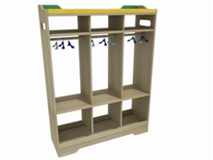 | 1 | 个
26 | 警察道具 | 常规  角色扮演专用道具，锻炼孩童的扮演能力，公众扮演过程中提高胆量。 | 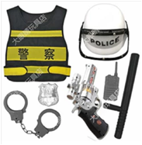 | 2 | 套
27 | 审讯桌 | 规格：120*60*54cm  1.主体材质采用樟子松制作，表面耐磨平整、外观鲜亮、色泽淡雅、美观。根据儿童现实成长状况进行尺寸人性化设计，自主开发适用尺寸；所有材料经过安全杀虫和高温烘烤处理，木材无腐朽及不变形，无具贯通裂缝；  2、表面耐磨、耐污、耐划伤，易清洁。  3、采用环保面漆，符合国家标准规范的要求，钡、铅、镉、锑、硒、铬、汞、砷等含量控制指标符合要求。  4、胶水无毒无害，符合国家标准规范的要求，钡、铅、镉、锑、硒、铬、汞、砷等含量控制指标符合要求。  5、五金件选用环保五金，安全无毒。符合国家标准规范的要求，钡、铅、镉、锑、硒、铬、汞、砷等含量控制指标完全要求。 | 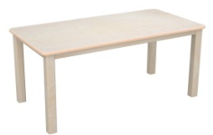 | 1 | 张
28 | 小凳子 | 规格：坐高25cm  1.主体材质采用樟子松制作，表面耐磨平整、外观鲜亮、色泽淡雅、美观。根据儿童现实成长状况进行尺寸人性化设计，自主开发适用尺寸；所有材料经过安全杀虫和高温烘烤处理，木材无腐朽及不变形，无具贯通裂缝；  2、表面耐磨、耐污、耐划伤，易清洁。  3、采用环保面漆，符合国家标准规范的要求，钡、铅、镉、锑、硒、铬、汞、砷等含量控制指标符合要求。  4、胶水无毒无害，符合国家标准规范的要求，钡、铅、镉、锑、硒、铬、汞、砷等含量控制指标符合要求。  5、五金件选用环保五金，安全无毒。符合国家标准规范的要求，钡、铅、镉、锑、硒、铬、汞、砷等含量控制指标完全要求。 |  | 4 | 张
 |  | 餐厅职业体验区
29 | 餐厅 | 规格：240*470*240cm  软包材质，内部为木板，随后包珍珠棉，最后表面覆盖PVC皮，持久耐用，易清洁，安全环保无毒。 | 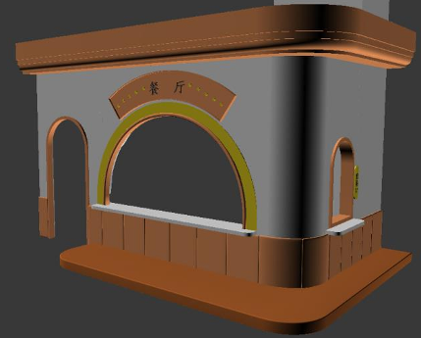 | 1 | 套
30 | 厨房组合 | 规格：250*35*88cm  1.主体材质采用密度板制作，表面耐磨平整、外观鲜亮、色泽淡雅、美观。根据儿童现实成长状况进行尺寸人性化设计，自主开发适用尺寸；所有材料经过安全杀虫和高温烘烤处理，木材无腐朽及不变形，无具贯通裂缝；  2、表面耐磨、耐污、耐划伤，易清洁。  3、采用环保面漆，符合国家标准规范的要求，钡、铅、镉、锑、硒、铬、汞、砷等含量控制指标符合要求。  4、胶水无毒无害，符合国家标准规范的要求，钡、铅、镉、锑、硒、铬、汞、砷等含量控制指标符合要求。  5、五金件选用环保五金，安全无毒。符合国家标准规范的要求，钡、铅、镉、锑、硒、铬、汞、砷等含量控制指标完全要求。 | 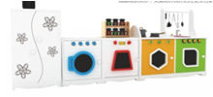 | 1 | 套
31 | 厨师服装（单件） | 材质：布制、PVC。包装尺寸：43×53×12cm，单件。含工作围兜、工作帽、汤匙、铲子、量匙及名牌卡。培养社交能力，帮助幼儿了解职业功能、特性。 | 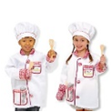 | 3 | 套
32 | 服务员服装 | 材质：布制、PE。尺寸：外盒53×43×12cm。这个可爱的女服务员服装可以进行餐厅扮演游戏！漂亮的粉红色长裙搭配个性化的帽子，再加上围裙口袋方便放点菜单。一个坚固的托盘提升专业度，发挥想象力，开始餐饮服务游戏的乐趣！ | 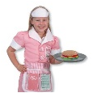 | 3 | 套
33 | 衣架 | 规格：80*40*110cm  1.主体材质采用密度板制作，表面耐磨平整、外观鲜亮、色泽淡雅、美观。根据儿童现实成长状况进行尺寸人性化设计，自主开发适用尺寸；所有材料经过安全杀虫和高温烘烤处理，木材无腐朽及不变形，无具贯通裂缝；  2、表面耐磨、耐污、耐划伤，易清洁。  3、采用环保面漆，符合国家标准规范的要求，钡、铅、镉、锑、硒、铬、汞、砷等含量控制指标符合要求。  4、胶水无毒无害，符合国家标准规范的要求，钡、铅、镉、锑、硒、铬、汞、砷等含量控制指标符合要求。  5、五金件选用环保五金，安全无毒。符合国家标准规范的要求，钡、铅、镉、锑、硒、铬、汞、砷等含量控制指标完全要求。 |  | 1 | 个
34 | 餐桌 | 规格：120*60*54cm  1.桌面材质采用密度板制作，桌腿采用樟子松。表面耐磨平整、外观鲜亮、色泽淡雅、美观。根据儿童现实成长状况进行尺寸人性化设计，自主开发适用尺寸；所有材料经过安全杀虫和高温烘烤处理，木材无腐朽及不变形，无具贯通裂缝；  2、表面耐磨、耐污、耐划伤，易清洁。  3、采用环保面漆，符合国家标准规范的要求，钡、铅、镉、锑、硒、铬、汞、砷等含量控制指标符合要求。  4、胶水无毒无害，符合国家标准规范的要求，钡、铅、镉、锑、硒、铬、汞、砷等含量控制指标符合要求。  5、五金件选用环保五金，安全无毒。符合国家标准规范的要求，钡、铅、镉、锑、硒、铬、汞、砷等含量控制指标完全要求。 | 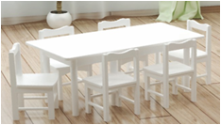 | 1 | 张
35 | 小凳子 | 规格：坐高25cm  1.主体材质采用樟子松制作，表面耐磨平整、外观鲜亮、色泽淡雅、美观。根据儿童现实成长状况进行尺寸人性化设计，自主开发适用尺寸；所有材料经过安全杀虫和高温烘烤处理，木材无腐朽及不变形，无具贯通裂缝；  2、表面耐磨、耐污、耐划伤，易清洁。  3、采用环保面漆，符合国家标准规范的要求，钡、铅、镉、锑、硒、铬、汞、砷等含量控制指标符合要求。  4、胶水无毒无害，符合国家标准规范的要求，钡、铅、镉、锑、硒、铬、汞、砷等含量控制指标符合要求。  5、五金件选用环保五金，安全无毒。符合国家标准规范的要求，钡、铅、镉、锑、硒、铬、汞、砷等含量控制指标完全要求。 |  | 6 | 张
36 | 地板清洁组 | 材质：木制、ABS、布制。尺寸：71×11×27cm。5种打扫工具和座架，扫帚、拖把、抹布、小畚斗和手刷，天然木质手柄增加耐用性和美观性，每种工具都可悬挂于座架上，训练幼儿养成打扫家庭环境、收纳整理的好习惯。 | 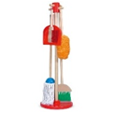 | 1 | 套
37 | 打扫小帮手 | 材质：ABS、布制、纸质。内含9件配件。一应俱全的仿真清洁工具，让你成为最棒的清洁帮手！训练幼儿生活技能，培养幼儿想象力。 | 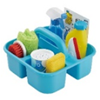 | 1 | 套
38 | 餐厅道具 | 灶台1个 灶台长300mm、宽180mm、木质  煮锅1个 煮锅锅身直径110mm、高50mm、锅壁厚5mm、木质  平底锅1个 平底锅直径95mm、高30mm，锅壁厚5mm、木质  菜刀1把 总长150mm、刀面宽60mm、刀把宽25mm、厚5mm、木质  锅铲1个 总长150mm、厚5mm、木质  砧板1个 长方体长225mm、宽160mm、厚5mm、木质  胡椒瓶1个 圆柱体总高度55mm、底部直径35mm、木质  盐瓶1个 圆柱体总高度55mm、底部直径35mm、木质  勺子3个 总长110mm、柄长75mm、木质  筷子3双 全长150mm、上宽7mm、下宽5mm、木质  碗3个 碗口直径90mm，碗底直径60mm、高40mm、木质  盘子3个 盘子外直径117mm、内直径65mm、木质 | 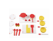 | 1 | 套
39 | 下午茶时间 | 材质：木制、ABS。尺寸：包装38×30×9cm。内含22件配件。下午茶时间到了，有六种口味的茶包让你选择，还有美味茶点，和朋友们一起享用吧！搭配点餐单可进行记忆游戏，锻炼颜色识别能力。 | 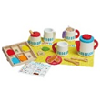 | 1 | 套
40 | 黑森林蛋糕 | 尺寸：130×90×130mm  环保橡胶木，环保水性漆，做工精细，安全无害，把蛋糕切成6块。中间带一粒草莓装饰。 | 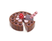 | 1 | 套
41 | 搅拌机 | 材质：PVC、TPE、PP、ABS。尺寸：24.1×24.1×14.0cm。包括搅拌器、测量杯、黄油棒、鸡蛋和碗。仿真搅拌机形态可爱。可以用于扮演游戏，搅拌鸡蛋、黄油等食物。通过游戏，增强生活常识与小手肌肉能力，培养爱劳动的好习惯。 | 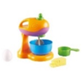 | 1 | 套
42 | 榨汁机 | 材质：PVC、TPE、PP、。尺寸：24.1×24.1×14.0cm。包括搅拌机、杯子、柠檬、草莓、冰块等。仿真榨汁机形态可爱，可以用于扮演游戏，制作多种水果汁。通过游戏，增强生活常识与小肌肉能力，培养爱劳动的好习惯。 | 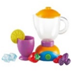 | 1 | 套
43 | 食品 | 材质：木制。尺寸：外盒25×33×6cm。含金枪鱼、西红柿酱、意粉、汤、糖、薄脆饼干、色拉调味品、芥末和谷物。 | 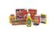 | 1 | 套
44 | 餐具28件套（带篮子） | 材质：PP。尺寸：外盒10×29×21cm。4个塑料杯子、4把塑料叉子、4只匙子、4把刀子，8只盘子，4只碗，1个塑料洗碗架。可训练幼儿洗碗的方法，用于餐厅等多种游戏主题。 | 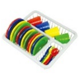 | 1 | 套
45 | 蓝带美食家 | 材质：PP、HIPS、GP、POM、PE。包装尺寸：24×19×5cm。含70个烹调器皿。含水壶、锅子、定时器、刀、叉、量匙、杆面棍等等。学习各种烹调工具的使用方法、烹调食物的安全意识、招待客人的社会礼仪等。 | 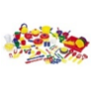 | 1 | 套
46 | 美食道具 | 香蕉1个 长150mm，直径30mm、边纶布  桃子2个 高80mm，直径75mm、边纶布  梨2个 高90mm、边纶布  橘子2个 高55mm，直径70mm、边纶布  长面包2个 长140mm、宽50mm、厚30mm、边纶布  圆面包2个 直径80mm、总高30mm、边纶布  甜甜圈 2个 内直径30mm、外直径90mm、厚20mm、边纶布  冰激凌1个 总高170mm，锥形蛋托高120mm，黄色球高50mm、宽65mm、边纶布 | 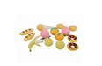 | 1 | 套
47 | 餐具清洁一体套装 | 材质：ABS。尺寸：23.5xx78cm。内含抽水泵、水龙头、滤水篮、毛刷、洗衣液瓶、刀具、杯、碟等餐具组成。底盆装入水时水位高度必须在最小水位线1.8L以上；抽水泵装上两节AA电池后，打开龙头，水就可以从龙头处流出。迷你真实的水龙头可以让幼儿模仿学习冲洗餐具，并将洗好的餐具放入滤水篮内；培养幼儿从小爱劳动、学会收纳的好习惯。 | 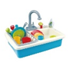 | 1 | 套
48 | 专业小厨师 | 材质：ABS、HIPS、GPPS、GP。尺寸：锅子13×6cm。12件，内含英文活动指引，包括豪华汤锅、平底锅、2个盖、煎锅、锅铲、木制的勺子、微波炉手套和玩的食物(鸡腿、胡萝卜、玉米和荷包蛋)，可用湿布擦拭干净。学习烹煮食物、认识食物的营养价值，支持想象力的发挥和培养良好的社会交往能力。 | 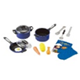 | 1 | 套
49 | 甜甜圈堆叠游戏 | 材质：HIPS、PVC。尺寸：最大12cm。学习顺序、大小、堆叠。说说看喜欢哪一种口味的甜甜圈？也可作为扮演游戏的道具。 | 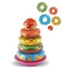 | 1 | 套
50 | 彩色冰淇淋 | 材质：PVC。尺寸：冰淇淋5×6cm。2个冰淇淋杯、10个冰淇淋，试试看，谁可以叠最高？挑战手眼协调能力及耐力。也可放在娃娃家开展下午茶吃点心的游戏。 | 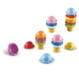 | 1 | 套
 |  | 邮局职业体验区
51 | 邮局 | 规格：400*290*240cm  软包材质，内部为木板，随后包珍珠棉，最后表面覆盖PVC皮，持久耐用，易清洁，安全环保无毒。 | 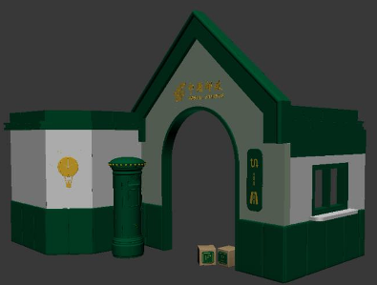 | 1 | 套
52 | 邮递员服装 | 常规  幼儿角色扮演专用服饰，面料采用棉+聚酯纤维。 | 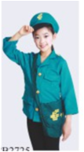 | 3 | 套
53 | 衣帽收纳综合柜 | 规格：90*30*120cm  1.主体材质采用樟子松制作，表面耐磨平整、外观鲜亮、色泽淡雅、美观。根据儿童现实成长状况进行尺寸人性化设计，自主开发适用尺寸；所有材料经过安全杀虫和高温烘烤处理，木材无腐朽及不变形，无具贯通裂缝；  2、表面耐磨、耐污、耐划伤，易清洁。  3、采用环保面漆，符合国家标准规范的要求，钡、铅、镉、锑、硒、铬、汞、砷等含量控制指标符合要求。  4、胶水无毒无害，符合国家标准规范的要求，钡、铅、镉、锑、硒、铬、汞、砷等含量控制指标符合要求。  5、五金件选用环保五金，安全无毒。符合国家标准规范的要求，钡、铅、镉、锑、硒、铬、汞、砷等含量控制指标完全要求。 |  | 1 | 个
54 | 书写桌 | 规格：60*60*54cm  1.主体材质采用樟子松制作，表面耐磨平整、外观鲜亮、色泽淡雅、美观。根据儿童现实成长状况进行尺寸人性化设计，自主开发适用尺寸；所有材料经过安全杀虫和高温烘烤处理，木材无腐朽及不变形，无具贯通裂缝；  2、表面耐磨、耐污、耐划伤，易清洁。  3、采用环保面漆，符合国家标准规范的要求，钡、铅、镉、锑、硒、铬、汞、砷等含量控制指标符合要求。  4、胶水无毒无害，符合国家标准规范的要求，钡、铅、镉、锑、硒、铬、汞、砷等含量控制指标符合要求。  5、五金件选用环保五金，安全无毒。符合国家标准规范的要求，钡、铅、镉、锑、硒、铬、汞、砷等含量控制指标完全要求。 |  | 1 | 张
55 | 小凳子 | 规格：坐高25cm  1.主体材质采用樟子松制作，表面耐磨平整、外观鲜亮、色泽淡雅、美观。根据儿童现实成长状况进行尺寸人性化设计，自主开发适用尺寸；所有材料经过安全杀虫和高温烘烤处理，木材无腐朽及不变形，无具贯通裂缝；  2、表面耐磨、耐污、耐划伤，易清洁。  3、采用环保面漆，符合国家标准规范的要求，钡、铅、镉、锑、硒、铬、汞、砷等含量控制指标符合要求。  4、胶水无毒无害，符合国家标准规范的要求，钡、铅、镉、锑、硒、铬、汞、砷等含量控制指标符合要求。  5、五金件选用环保五金，安全无毒。符合国家标准规范的要求，钡、铅、镉、锑、硒、铬、汞、砷等含量控制指标完全要求。 |  | 4 | 张
56 | 邮票邮箱 | 常规  角色扮演专用道具，锻炼孩童的扮演能力，公众扮演过程中提高胆量。包括邮箱、邮票、信封等。 | 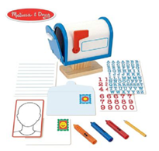 | 1 | 套
 |  | 消防局职业体验区
57 | 消防局 | 规格：200*260*240cm  软包材质，内部为木板，随后包珍珠棉，最后表面覆盖PVC皮，持久耐用，易清洁，安全环保无毒。 | 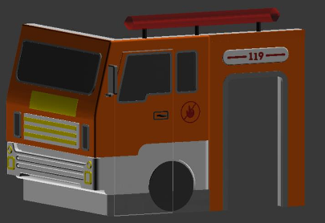 | 1 | 套
58 | 消防员服装（单件） | 材质：布制、COPP。包装尺寸：43×53×12cm，单件。含工作围兜、工作帽、灭火器、探照灯及名牌卡。培养社交能力，帮助幼儿了解职业功能、特性。 |  | 3 | 套
59 | 衣帽收纳综合柜 | 规格：90*30*120cm  1.主体材质采用樟子松制作，表面耐磨平整、外观鲜亮、色泽淡雅、美观。根据儿童现实成长状况进行尺寸人性化设计，自主开发适用尺寸；所有材料经过安全杀虫和高温烘烤处理，木材无腐朽及不变形，无具贯通裂缝；  2、表面耐磨、耐污、耐划伤，易清洁。  3、采用环保面漆，符合国家标准规范的要求，钡、铅、镉、锑、硒、铬、汞、砷等含量控制指标符合要求。  4、胶水无毒无害，符合国家标准规范的要求，钡、铅、镉、锑、硒、铬、汞、砷等含量控制指标符合要求。  5、五金件选用环保五金，安全无毒。符合国家标准规范的要求，钡、铅、镉、锑、硒、铬、汞、砷等含量控制指标完全要求。 |  | 1 | 个
60 | 消防道具 | 常规  角色扮演专用道具，锻炼孩童的扮演能力，公众扮演过程中提高胆量。 | 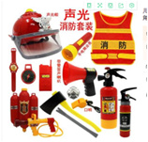 | 2 | 套
61 | 休息桌 | 规格：60*60*54cm  1.主体材质采用樟子松制作，表面耐磨平整、外观鲜亮、色泽淡雅、美观。根据儿童现实成长状况进行尺寸人性化设计，自主开发适用尺寸；所有材料经过安全杀虫和高温烘烤处理，木材无腐朽及不变形，无具贯通裂缝；  2、表面耐磨、耐污、耐划伤，易清洁。  3、采用环保面漆，符合国家标准规范的要求，钡、铅、镉、锑、硒、铬、汞、砷等含量控制指标符合要求。  4、胶水无毒无害，符合国家标准规范的要求，钡、铅、镉、锑、硒、铬、汞、砷等含量控制指标符合要求。  5、五金件选用环保五金，安全无毒。符合国家标准规范的要求，钡、铅、镉、锑、硒、铬、汞、砷等含量控制指标完全要求。 |  | 1 | 张
62 | 小凳子 | 规格：坐高25cm  1.主体材质采用樟子松制作，表面耐磨平整、外观鲜亮、色泽淡雅、美观。根据儿童现实成长状况进行尺寸人性化设计，自主开发适用尺寸；所有材料经过安全杀虫和高温烘烤处理，木材无腐朽及不变形，无具贯通裂缝；  2、表面耐磨、耐污、耐划伤，易清洁。  3、采用环保面漆，符合国家标准规范的要求，钡、铅、镉、锑、硒、铬、汞、砷等含量控制指标符合要求。  4、胶水无毒无害，符合国家标准规范的要求，钡、铅、镉、锑、硒、铬、汞、砷等含量控制指标符合要求。  5、五金件选用环保五金，安全无毒。符合国家标准规范的要求，钡、铅、镉、锑、硒、铬、汞、砷等含量控制指标完全要求。 |  | 4 | 张
 |  | 超市体验馆
63 | 幼儿瓜果蔬菜 | 规格：207件/套  塑料：采用食品级专用塑料粒子，无毒无味，渗入抗紫外线，光稳定剂及抗静电剂，高级颜料粉，防脱色、韧性好、高强度、两面光滑、颜色粉末与聚乙烯基材充分混合，颜色与基材密不可分，防褪色、脆化、静电等元素长久不会流失。 | 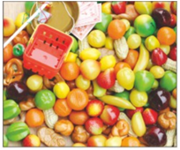 | 10 | 套
64 | 三层货物展示柜 | 规格：100*40*80cm  1.主体材质采用多层板制作，表面耐磨平整、外观鲜亮、色泽淡雅、美观。根据儿童现实成长状况进行尺寸人性化设计，自主开发适用尺寸；所有材料经过安全杀虫和高温烘烤处理，木材无腐朽及不变形，无具贯通裂缝；  2、表面耐磨、耐污、耐划伤，易清洁。  3、采用环保面漆，符合国家标准规范的要求，钡、铅、镉、锑、硒、铬、汞、砷等含量控制指标符合要求。  4、胶水无毒无害，符合国家标准规范的要求，钡、铅、镉、锑、硒、铬、汞、砷等含量控制指标符合要求。  5、五金件选用环保五金，安全无毒。符合国家标准规范的要求，钡、铅、镉、锑、硒、铬、汞、砷等含量控制指标完全要求。 | 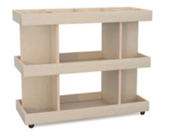 | 6 | 个
65 | 中心货物展示门头 | 规格：82*142cm  1.主体材质采用多层板制作，表面耐磨平整、外观鲜亮、色泽淡雅、美观。根据儿童现实成长状况进行尺寸人性化设计，自主开发适用尺寸；所有材料经过安全杀虫和高温烘烤处理，木材无腐朽及不变形，无具贯通裂缝；  2、表面耐磨、耐污、耐划伤，易清洁。  3、采用环保面漆，符合国家标准规范的要求，钡、铅、镉、锑、硒、铬、汞、砷等含量控制指标符合要求。  4、胶水无毒无害，符合国家标准规范的要求，钡、铅、镉、锑、硒、铬、汞、砷等含量控制指标符合要求。  5、五金件选用环保五金，安全无毒。符合国家标准规范的要求，钡、铅、镉、锑、硒、铬、汞、砷等含量控制指标完全要求。 | 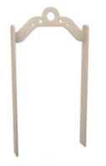 | 2 | 个
66 | 中心货物展示柜 | 规格：60*30*60cm  1.主体材质采用多层板制作，表面耐磨平整、外观鲜亮、色泽淡雅、美观。根据儿童现实成长状况进行尺寸人性化设计，自主开发适用尺寸；所有材料经过安全杀虫和高温烘烤处理，木材无腐朽及不变形，无具贯通裂缝；  2、表面耐磨、耐污、耐划伤，易清洁。  3、采用环保面漆，符合国家标准规范的要求，钡、铅、镉、锑、硒、铬、汞、砷等含量控制指标符合要求。  4、胶水无毒无害，符合国家标准规范的要求，钡、铅、镉、锑、硒、铬、汞、砷等含量控制指标符合要求。  5、五金件选用环保五金，安全无毒。符合国家标准规范的要求，钡、铅、镉、锑、硒、铬、汞、砷等含量控制指标完全要求。 | 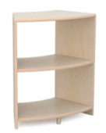 | 8 | 个
67 | 中心货物展示柜 | 规格：90*30*60cm  1.主体材质采用多层板制作，表面耐磨平整、外观鲜亮、色泽淡雅、美观。根据儿童现实成长状况进行尺寸人性化设计，自主开发适用尺寸；所有材料经过安全杀虫和高温烘烤处理，木材无腐朽及不变形，无具贯通裂缝；  2、表面耐磨、耐污、耐划伤，易清洁。  3、采用环保面漆，符合国家标准规范的要求，钡、铅、镉、锑、硒、铬、汞、砷等含量控制指标符合要求。  4、胶水无毒无害，符合国家标准规范的要求，钡、铅、镉、锑、硒、铬、汞、砷等含量控制指标符合要求。  5、五金件选用环保五金，安全无毒。符合国家标准规范的要求，钡、铅、镉、锑、硒、铬、汞、砷等含量控制指标完全要求。 | 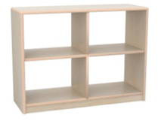 | 8 | 个
68 | 单人操作台 | 尺寸：100×50×65cm  1.主体材质采用新西兰松制作，表面耐磨平整、外观鲜亮、色泽淡雅、美观。所有材料经过安全杀虫和高温烘烤处理，木材无腐朽及不变形，无具贯通裂缝；  2、表面耐磨、耐污、耐划伤，易清洁。  3、采用环保面漆，符合国家标准规范的要求，钡、铅、镉、锑、硒、铬、汞、砷等含量控制指标符合要求。  4、胶水无毒无害，符合国家标准规范的要求，钡、铅、镉、锑、硒、铬、汞、砷等含量控制指标符合要求。  5、五金件选用环保五金，安全无毒。符合国家标准规范的要求，钡、铅、镉、锑、硒、铬、汞、砷等含量控制指标完全要求。 | 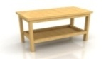 | 1 | 个
69 | 购物车 | 规格：47*38*56cm  优质碳钢材质车架，环保喷漆工艺，安全无毒无味，采用灵活转动的万向轮，静音防滑，后门可翻起，容量大，承重力强，牢固耐用。 | 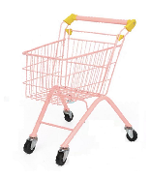 | 2 | 个
70 | 记事小黑板 | 规格：40*46*100cm  1.主体材质采用多层板制作，表面耐磨平整、外观鲜亮、色泽淡雅、美观。根据儿童现实成长状况进行尺寸人性化设计，自主开发适用尺寸；所有材料经过安全杀虫和高温烘烤处理，木材无腐朽及不变形，无具贯通裂缝；  2、表面耐磨、耐污、耐划伤，易清洁。  3、采用环保面漆，符合国家标准规范的要求，钡、铅、镉、锑、硒、铬、汞、砷等含量控制指标符合要求。  4、胶水无毒无害，符合国家标准规范的要求，钡、铅、镉、锑、硒、铬、汞、砷等含量控制指标符合要求。  5、五金件选用环保五金，安全无毒。符合国家标准规范的要求，钡、铅、镉、锑、硒、铬、汞、砷等含量控制指标完全要求。 | 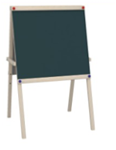 | 1 | 个
71 | 售卖台 | 规格：90*35*140cm  1.主体材质采用多层板制作，表面耐磨平整、外观鲜亮、色泽淡雅、美观。根据儿童现实成长状况进行尺寸人性化设计，自主开发适用尺寸；所有材料经过安全杀虫和高温烘烤处理，木材无腐朽及不变形，无具贯通裂缝；  2、表面耐磨、耐污、耐划伤，易清洁。  3、采用环保面漆，符合国家标准规范的要求，钡、铅、镉、锑、硒、铬、汞、砷等含量控制指标符合要求。  4、胶水无毒无害，符合国家标准规范的要求，钡、铅、镉、锑、硒、铬、汞、砷等含量控制指标符合要求。  5、五金件选用环保五金，安全无毒。符合国家标准规范的要求，钡、铅、镉、锑、硒、铬、汞、砷等含量控制指标完全要求。 | 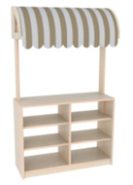 | 1 | 个
72 | 软包超市围栏 | 规格：2000cm长，40cm高  软包材质，内部为木板，随后包珍珠棉，最后表面覆盖PVC皮，持久耐用，易清洁，安全环保无毒。 | 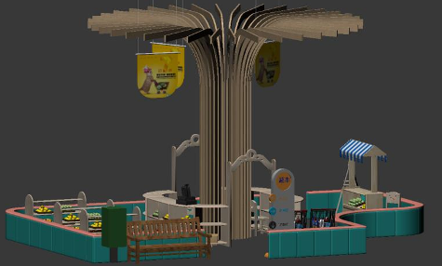 | 1 | 套
73 | 超市工作围裙 | 53.5*46cm  幼儿角色扮演专用，面料采用棉+聚酯纤维，安全无毒，结实耐用。 | 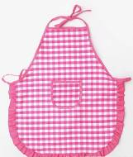 | 3 | 套
74 | 超市收银机 | 材质：ABS。尺寸：36x19x30cm。仿真超市收银机，内含计算器、刷卡机、扫码器、可弹式抽届和游戏币等，满足幼儿模拟超市扮演情的需求. | 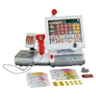 | 1 | 套
75 | 儿童游戏钱币组 | 材质：纸制、ABS、木制。包装尺寸：4×25×43cm。有美金钱币与硬币，清楚的分别装在木盒中，方便幼儿玩大富翁或是钱币兑换的概念。 | 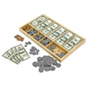 | 1 | 套
76 | 仿真蔬菜组 | 材质：PE。尺寸：23×25×7cm。喜欢玉米？蕃茄？还是胡萝卜？说说看蕃茄是什么颜色？玉米是什么味道？是各类扮演游戏的辅助道具。 | 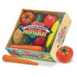 | 1 | 套
77 | 仿真水果组 | 材质：PE。尺寸：23×25×7cm。喜欢香蕉？苹果？还是柠檬？说说看苹果是什么颜色？柠檬是什么味道？是各类扮演游戏的辅助道具。 | 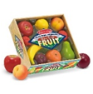 | 1 | 套
78 | 蔬菜篮 | 材质：ABS、PVC、TPE。尺寸：10×13cm。一套10件包括玉米、黄瓜、花椰菜、红椒、茄子、胡萝卜、黄椒、芦笋和土豆，学习认识蔬菜名称、颜色，或是说说自己喜欢的蔬菜，或做扮演游戏的道具。 | 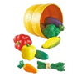 | 1 | 套
79 | 苹果桶 | 材质：TPE。尺寸：最大4cm。共27颗大小苹果。学习观察、比较、分类、计数的基础概念，例如：大小、颜色、是否有虫、是否有叶子、是否有蒂头等。也是社会扮演活动的辅助道具。 | 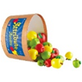 | 1 | 套
80 | 水果篮 | 材质：ABS、TPE。尺寸：10×13cm。一套10件包括苹果、草莓、柠檬、香蕉、李子、橘子、杏、葡萄、梨，放置在塑料篮内，学习认识水果名称、颜色，或是说说自己喜欢的水果，或做扮演游戏的道具。 | 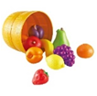 | 1 | 套
81 | 数量爆米花 | 材质：PVC、PS。尺寸：最大12cm。15颗爆米花，有5种不同大小。可学习数量、大小等比较，也适用于投放扮演区做为游戏材料。 | 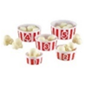 | 1 | 套
82 | 杂货店 | 26件/套，环保塑料，26个字母罐头和瓶子，造型可爱，色彩鲜艳。 | 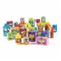 | 1 | 套
83 | 仿真罐装食物组 | 材质：纸制、PP。尺寸：外盒33×12×6cm。玉米罐头、水蜜桃罐头，您喜欢吃哪一种？知道超市一瓶卖多少钱吗？如果想买2罐玉米罐头需要多少钱？是扮演游戏的优质道具。 | 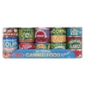 | 1 | 套
84 | 1到10数数罐头 | 材质：ABS、PVC。尺寸：直径7×10cm。共55PCS。依照罐头上的数字，点算蔬果的数量放入罐头中。认识各种蔬果的形状、颜色，练习数量对应。也适用于投放扮演区做为游戏材料 | 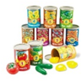 | 1 | 套
85 | 数字棒冰 | 材质：PVC。尺寸：棒冰11×5cm。共10支棒冰，含糖衣套。适合学习数字与数量的对应、1对1点数，也适合放在扮演区，满足开商店、吃棒冰等游戏内容，增加幼儿社会扮演学习的乐趣。 | 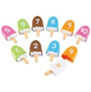 | 1 | 套
86 | 形状杯子蛋糕 | 材质：HIPS、PVC。尺寸：杯子蛋糕5×3.5cm。内含派皮8个、蛋糕8个。将派皮与蛋糕拉开，露出圆形、方形、三角形、长方形、椭圆形、六角形、星形和心形，可将这两个部分组合在一起，美味可口的杯子蛋糕就做好了。鼓励幼儿学习形状和颜色，建立精细动作技能。 | 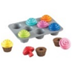 | 1 | 套
87 | 称 | 尺寸：9×12×12cm  环保橡胶木，环保水性漆，做工精细，安全无害，可以和真实的称一样感应重量，可放入带有标签纸卷，让孩子的角色扮演游戏更贴近真实生活。 | 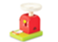 | 1 | 套
88 | 收银机 | 尺寸：19×19×10cm  环保橡胶木，环保水性漆，做工精细，安全无害，可放入收银条纸带，带有刷卡机、扫码器以及计算器，让孩子的角色扮演游戏更贴近真实生活。 |  | 1 | 套
 |  | 其他
89 | 六人桌 | 规格：120*48*53cm  1.主体材质采用樟子松制作，表面耐磨平整、外观鲜亮、色泽淡雅、美观。根据儿童现实成长状况进行尺寸人性化设计，自主开发适用尺寸；所有材料经过安全杀虫和高温烘烤处理，木材无腐朽及不变形，无具贯通裂缝；  2、表面耐磨、耐污、耐划伤，易清洁。  3、采用环保面漆，符合国家标准规范的要求，钡、铅、镉、锑、硒、铬、汞、砷等含量控制指标符合要求。  4、胶水无毒无害，符合国家标准规范的要求，钡、铅、镉、锑、硒、铬、汞、砷等含量控制指标符合要求。  5、五金件选用环保五金，安全无毒。符合国家标准规范的要求，钡、铅、镉、锑、硒、铬、汞、砷等含量控制指标完全要求。 |  | 1 | 张
90 | 小凳子 | 规格：坐高25cm  1.主体材质采用樟子松制作，表面耐磨平整、外观鲜亮、色泽淡雅、美观。根据儿童现实成长状况进行尺寸人性化设计，自主开发适用尺寸；所有材料经过安全杀虫和高温烘烤处理，木材无腐朽及不变形，无具贯通裂缝；  2、表面耐磨、耐污、耐划伤，易清洁。  3、采用环保面漆，符合国家标准规范的要求，钡、铅、镉、锑、硒、铬、汞、砷等含量控制指标符合要求。  4、胶水无毒无害，符合国家标准规范的要求，钡、铅、镉、锑、硒、铬、汞、砷等含量控制指标符合要求。  5、五金件选用环保五金，安全无毒。符合国家标准规范的要求，钡、铅、镉、锑、硒、铬、汞、砷等含量控制指标完全要求。 |  | 1 | 张
91 | 鞋柜 | 规格：280*30*50cm  1.主体材质采用樟子松制作，表面耐磨平整、外观鲜亮、色泽淡雅、美观。根据儿童现实成长状况进行尺寸人性化设计，自主开发适用尺寸；所有材料经过安全杀虫和高温烘烤处理，木材无腐朽及不变形，无具贯通裂缝；  2、表面耐磨、耐污、耐划伤，易清洁。  3、采用环保面漆，符合国家标准规范的要求，钡、铅、镉、锑、硒、铬、汞、砷等含量控制指标符合要求。  4、胶水无毒无害，符合国家标准规范的要求，钡、铅、镉、锑、硒、铬、汞、砷等含量控制指标符合要求。  5、五金件选用环保五金，安全无毒。符合国家标准规范的要求，钡、铅、镉、锑、硒、铬、汞、砷等含量控制指标完全要求。 | 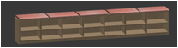 | 1 | 个
92 | 工具套件 | 1、木制多功能工具箱1套 203*300*80mm包括扳子、钳子、锯子、锤子、卡尺、螺母、螺丝等多种小工具  2、螺母组合创意工具箱1套 实木材质，含多种规格螺母、多种长度螺丝、木条若干 | 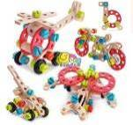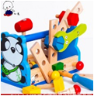 | 1 | 套
93 | 墙面软包 | 规格：高度60cm，总长5000cm  软包材质，内部为木板，随后包珍珠棉，最后表面覆盖PVC皮，持久耐用，易清洁，安全环保无毒。 | 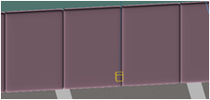 | 1 | 套
94 | 地垫 | 规格：150平方  环保PVC地胶，基层添加了玻璃纤维层，经过特殊处理工艺使其粘合，产品的尺寸稳定性极佳，适合用于热胀冷缩的地面，即使使用在地板湿气较大的地面，也不会变形，能够长期维持原状，具有良好的隔音性、降低噪音效果，营造安详的室内环境，减少和缓解室内物体自然坠落给地板冲击所产生的噪音。 | 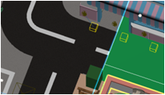 | 150 | 平方

附件：清单二美工室
序号 | 产品名称 | 具体参数 | 图片 | 数量 | 单位
1 | 水彩杯柜 | 尺寸：60×40×60cm。1、采用18mm厚优质环保三聚氰胺双贴面高密度刨花板，甲醛释放量符合GB18580-2017标准要求。 2、耐磨、耐污、耐划伤，易清洁，耐磨测试250R无透底现象。 3、优质PVC边条封边，邻苯二甲酸酯含量符合国家标准规范的要求。 4、五金件选用环保五金，安全无毒。符合国家标准规范的要求，钡、铅、镉、锑、硒、铬、汞、砷等含量控制指标完全符合要求。 5、上层设置有若干孔洞，用于颜料盒及画笔的摆放。柜体底部配以耐磨塑胶PP脚钉，对地板等地面材料起到保护作用。 6、结构稳固，不易倾倒。圆角设计，安全缝隙和孔洞符合GB28007-2011儿童家具通用技术条件的要求。 | 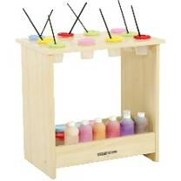 | 2 | 个
2 | 美劳用品柜 | 尺寸：104×30×105cm。1、框体采用18mm厚优质环保三聚氰胺贴面胶合板，甲醛释放量符合GB18580-2017标准要求。 2、表面耐磨、耐污、耐划伤，易清洁，耐磨测试250R无透底现象。 3、原生态木蜡油封边，重金属钡、铅、镉、锑、硒、铬、汞、砷等含量符合国家标准规范的要求。 4、五金件选用环保五金，安全无毒。符合国家标准规范的要求，钡、铅、镉、锑、硒、铬、汞、砷等含量控制指标完全符合要求。 5、柜体转角部分采用塑料圆角配件，与顶板及侧板进行连接，塑料件中领苯二甲酸酯含量符合标准规范的要求。 6、采用踢脚板设计，即增加稳定性，又可以防止杂物进入柜底。柜体底部配以耐磨塑胶PP脚钉，对地板等地面材料起到保护作用。 7、上层为综合存放空间，分别设置有专用的画笔、剪刀、颜料等摆放空间；下层为16格柜，其中两层可摆放教具盒（大），两层可摆放教具盒（小），方便收纳、整理。 8、结构稳固，不易倾倒，符合GB28007-2011儿童家具通用技术条件的要求。 | 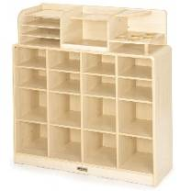 | 2 | 个
3 | 晾纸架1 | 尺寸：75.4×30×56cm。1、框体采用18mm厚优质环保三聚氰胺贴面刨花板，甲醛释放量符合GB18580-2017标准要求。 2、耐磨、耐污、耐划伤，易清洁，耐磨测试250R无透底现象。 3、优质PVC边条封边，邻苯二甲酸酯含量符合国家标准规范的要求。 4、五金件选用环保五金，安全无毒。符合国家标准规范的要求，钡、铅、镉、锑、硒、铬、汞、砷等含量控制指标完全符合要求。 5、晾晒的网片采用加粗钢丝焊接加工再喷漆而成。柜体底部配以耐磨塑胶PP脚钉，对地板等地面材料起到保护作用。 6、结构稳固，不易倾倒。圆角设计，安全缝隙和孔洞符合GB28007-2011儿童家具通用技术条件的要求。 | 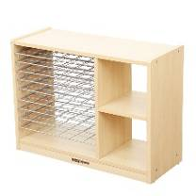 | 2 | 个
4 | 美劳推车 | 尺寸：83×55×90cm。1、立柱采用松木，表面喷涂高环保的清水油漆，重金属钡、铅、镉、锑、硒、铬、汞、砷等含量符合国家标准规范的要求。框体采用优质环保三聚氰胺贴面胶合板，甲醛释放量符合GB18580-2017标准要求。 2、表面耐磨、耐污、耐划伤，易清洁，耐磨测试250R无透底现象。 3、原生态木蜡油封边，重金属钡、铅、镉、锑、硒、铬、汞、砷等含量符合国家标准规范的要求。 4、五金件选用环保五金，安全无毒。符合国家标准规范的要求，钡、铅、镉、锑、硒、铬、汞、砷等含量控制指标完全符合要求。 5、柜体底部配以4个塑料滑轮（其中2个带锁定），便于移动。 6、结构稳固，不易倾倒，符合GB28007-2011儿童家具通用技术条件的要求。 | 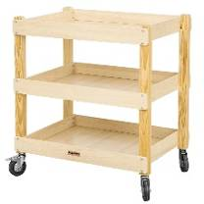 | 1 | 个
5 | 美术综合柜 | 尺寸：60×60×65cm。1、采用16mm厚优质环保三聚氰胺双贴面高密度刨花板，甲醛释放量符合GB18580-2017标准要求。 2、耐磨、耐污、耐划伤，易清洁，耐磨测试250R无透底现象。 3、优质PVC边条封边，邻苯二甲酸酯含量符合国家标准规范的要求。 4、五金件选用环保五金，安全无毒。符合国家标准规范的要求，钡、铅、镉、锑、硒、铬、汞、砷等含量控制指标完全符合要求。 5、柜体顶部9宫格储存空间，用于美术用品的摆放。柜体底部配以4个塑料滑轮（其中2个带锁定），便于移动。 6、结构稳固，不易倾倒。圆角设计，安全缝隙和孔洞符合GB28007-2011儿童家具通用技术条件的要求。 | 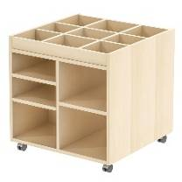 | 1 | 个
6 | 晾纸架2 | 尺寸：60×50×80cm。1、框体采用18mm厚优质环保三聚氰胺贴面胶合板，甲醛释放量符合GB18580-2017标准要求。 2、表面耐磨、耐污、耐划伤，易清洁，耐磨测试250R无透底现象。 3、原生态木蜡油封边，重金属钡、铅、镉、锑、硒、铬、汞、砷等含量符合国家标准规范的要求。 4、五金件选用环保五金，安全无毒。符合国家标准规范的要求，钡、铅、镉、锑、硒、铬、汞、砷等含量控制指标完全符合要求。 5、柜体底部配以耐磨塑胶PP脚钉，对地板等地面材料起到保护作用。 6、晾晒的网片采用加粗钢丝焊接加工再喷漆而成，共分为11层。7、采用踢脚板设计，即增加稳定性，又可以防止杂物进入柜底。 8、结构稳固，不易倾倒，符合GB28007-2011儿童家具通用技术条件的要求。 | 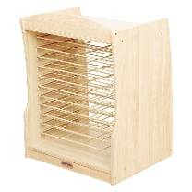 | 1 | 个
7 | 花园画板柜 | 尺寸：83×30×131cm。1、采用18mm厚优质环保三聚氰胺双贴面高密度刨花板，甲醛释放量符合GB18580-2017标准要求。 2、表面耐磨、耐污、耐划伤，易清洁，耐磨测试250R无透底现象。 3、原生态木蜡油封边，重金属钡、铅、镉、锑、硒、铬、汞、砷等含量符合国家标准规范的要求。 4、五金件选用环保五金，安全无毒。符合国家标准规范的要求，钡、铅、镉、锑、硒、铬、汞、砷等含量控制指标完全符合要求。 5、图案采用丝印工艺，颜色不易脱落，且所使用的丝印油墨均为环保材料，重金属钡、铅、镉、锑、硒、铬、汞、砷等含量符合国家标准规范的要求。 6、双面透明亚克力画板。7、采用踢脚板设计，即增加了稳定性，又可以防止杂物进入柜底。柜体底部配以耐磨塑胶PP脚钉，对地板等地面材料起到保护作用。结构稳固，不易倾倒。全面采用圆角设计，安全缝隙和孔洞均符合GB28007-2011儿童家具通用技术条件的要求。 | 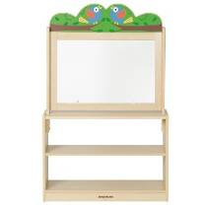 | 1 | 个
8 | 乡村白板柜 | 尺寸：83×30×132cm。双面白板设计，可吸附磁铁。1、采用18mm厚优质环保三聚氰胺双贴面高密度刨花板，甲醛释放量符合GB18580-2017标准要求。 2、表面耐磨、耐污、耐划伤，易清洁，耐磨测试250R无透底现象。 3、原生态木蜡油封边，重金属钡、铅、镉、锑、硒、铬、汞、砷等含量符合国家标准规范的要求。 4、五金件选用环保五金，安全无毒。符合国家标准规范的要求，钡、铅、镉、锑、硒、铬、汞、砷等含量控制指标完全符合要求。 5、图案采用丝印工艺，颜色不易脱落，且所使用的丝印油墨均为环保材料，重金属钡、铅、镉、锑、硒、铬、汞、砷等含量符合国家标准规范的要求。 6、双面白板设计，可吸附磁铁。7、采用踢脚板设计，即增加了稳定性，又可以防止杂物进入柜底。柜体底部配以耐磨塑胶PP脚钉，对地板等地面材料起到保护作用。结构稳固，不易倾倒。全面采用圆角设计，安全缝隙和孔洞均符合GB28007-2011儿童家具通用技术条件的要求。 | 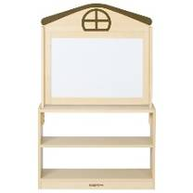 | 1 | 个
9 | 双面4人画架 | 尺寸：尺寸：80×40×120cm。1、采用16mm厚优质环保三聚氰胺双贴面高密度刨花板，甲醛释放量符合GB18580-2017标准要求。 2、耐磨、耐污、耐划伤，易清洁，耐磨测试250R无透底现象。 3、优质PVC边条封边，邻苯二甲酸酯含量符合国家标准规范的要求。 4、五金件选用环保五金，安全无毒。符合国家标准规范的要求，钡、铅、镉、锑、硒、铬、汞、砷等含量控制指标完全符合要求。 5、柜体上部为A字型画板，下部为储物空间。柜体底部配以4个塑料滑轮（其中2个带锁定），便于移动及固定。 6、结构稳固，不易倾倒。圆角设计，安全缝隙和孔洞符合GB28007-2011儿童家具通用技术条件的要求。 | 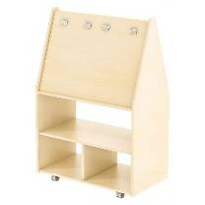 | 1 | 个
10 | 5格中空柜 | 尺寸：80×30×55.9cm。1、框体采用16mm厚优质环保枫木纹三聚氰胺双贴面高密度刨花板，甲醛释放量符合GB18580-2017标准要求。 2、耐磨、耐污、耐划伤，易清洁，耐磨测试250R无透底现象。 3、优质PVC边条封边，邻苯二甲酸酯含量符合国家标准规范的要求。 4、五金件选用环保五金，安全无毒。符合国家标准规范的要求，钡、铅、镉、锑、硒、铬、汞、砷等含量控制指标完全符合要求。 5、柜体采用踢脚板设计，即增加了稳定性，又可以防止杂物进入柜底。柜底配以耐磨塑胶PP脚钉，对地板等地面材料起到保护作用。 6、柜体内部格局分为二层，上层为2格，下层为3格。边角安全防撞设计，各个柜角及板边均充分参考相关标准的要求，对所有的外露面、外漏角进行弧状倒角设计，避免锐角的产生，最大程度的避免儿童磕碰伤害。结构稳固，不易倾倒。全面采用圆角设计，安全缝隙和孔洞均符合GB28007-2011儿童家具通用技术条件的要求。 | 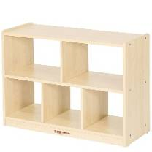 | 1 | 个
11 | 木制四面画架 | 尺寸：60×60×120cm。1、框体采用18mm厚优质环保三聚氰胺双贴面高密度刨花板，甲醛释放量符合GB18580-2017标准要求。 2、优质PVC边条封边，邻苯二甲酸酯含量符合国家标准规范的要求。 3、五金件选用环保五金，安全无毒。符合国家标准规范的要求，钡、铅、镉、锑、硒、铬、汞、砷等含量控制指标完全符合要求。 4、四面均配置有塑料储物盒，方便画笔及颜料的存放。结构稳固，不易倾倒。全面采用圆角设计，安全缝隙和孔洞均符合GB28007-2011儿童家具通用技术条件的要求。 | 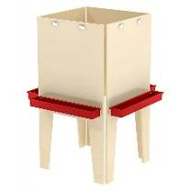 | 1 | 个
12 | 长颈鹿双面书架 | 尺寸：60×59×105cm。1、采用16mm厚优质环保三聚氰胺双贴面高密度刨花板，甲醛释放量符合GB18580-2017标准要求。 2、优质PVC边条封边，邻苯二甲酸酯含量符合国家标准规范的要求。 3、五金件选用环保五金，安全无毒。符合国家标准规范的要求，钡、铅、镉、锑、硒、铬、汞、砷等含量控制指标完全符合要求。 4、卡通图案采用丝印工艺，颜色不易脱落，且所使用的丝印油墨均为环保材料，重金属钡、铅、镉、锑、硒、铬、汞、砷等含量符合国家标准规范的要求。5、两面均配置有塑料储物盒，方便画笔及颜料的存放。结构稳固，不易倾倒。全面采用圆角设计，安全缝隙和孔洞均符合GB28007-2011儿童家具通用技术条件的要求。 | 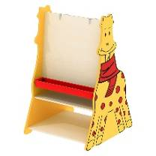 | 1 | 个
13 | 铁制双面画架 | 尺寸：60×120cm。铁架采用管径19mm，厚1.2mm铁管，表面高级别抗紫外线户外用烤漆处理，不易变色，漆面牢固性好。画板采用9mm厚胶合板，甲醛释放量符合GB18580-2017标准要求。五金件选用环保五金，安全无毒。符合国家标准规范的要求，钡、铅、镉、锑、硒、铬、汞、砷等含量控制指标完全符合要求。 4、两面均配置有塑料储物盒，方便画笔及颜料的存放。结构稳固，不易倾倒。全面采用圆角设计，安全缝隙和孔洞均符合GB28007-2011儿童家具通用技术条件的要求。 | 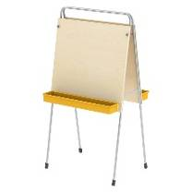 | 1 | 个
14 | 铁制户外透明双面画架 | 尺寸：60×120cm。铁架采用管径19mm，厚1.2mm铁管，表面高级别抗紫外线户外用烤漆处理，不易变色，漆面牢固性好。画板采用4mm厚透明亚克力板。五金件选用环保五金，安全无毒。符合国家标准规范的要求，钡、铅、镉、锑、硒、铬、汞、砷等含量控制指标完全符合要求。 4、两面均配置有塑料储物盒，方便画笔及颜料的存放。结构稳固，不易倾倒。全面采用圆角设计，安全缝隙和孔洞均符合GB28007-2011儿童家具通用技术条件的要求。 | 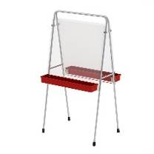 | 1 | 个
15 | 大方桌（含桌脚） | 尺寸：120×120cm。高度：49/52/55cm。（三种固定高度，选配一种）1、桌面采用25mm厚优质三聚氰胺贴面胶合板，甲醛释放量符合GB18580-2017标准要求。 2、表面耐磨、耐污、耐划伤，易清洁，耐磨测试250R无透底现象。 3、原生态木蜡油封边，重金属钡、铅、镉、锑、硒、铬、汞、砷等含量符合国家标准规范的要求。 4、桌脚采用直径65mm的桦木，表面喷涂高环保的清水油漆，重金属钡、铅、镉、锑、硒、铬、汞、砷等含量符合国家标准规范的要求。桌面背面设置有4个ABS塑料连接件，桌脚使用螺旋安装方式与桌面连接，方便拆卸 。底部配以耐磨塑胶PP脚套，对地板等地面材料起到保护作用。 5、五金件选用环保五金，安全无毒。符合国家标准规范的要求，钡、铅、镉、锑、硒、铬、汞、砷等含量控制指标完全符合要求。 6、强度高，可承受200KG的静载2小时，100KG的静载24小时，长期使用不变形。 7、全面采用圆角设计，可堆叠，桌子两边分别设计有置物盒专属位置，用于放置颜料杯、水彩笔等小物品。 8、结构稳固，不易倾倒，符合GB28007-2011儿童家具通用技术条件的要求。 | 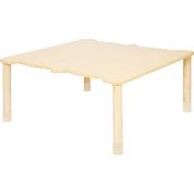 | 6 | 张
16 | 水彩杯架 | 尺寸：50×19×8cm。采用优质环保安全塑料制作；两桌间结合处设计有专属位置可供其放置，美观实用。 | 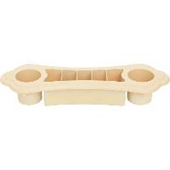 | 4 | 个
17 | 幼儿椅27CM-木色 | 尺寸：座高27cm。1、椅背、椅座采用环保安全PP塑胶一次注塑而成。 2、椅腿采用直径25mm钢管弯制而成，表面高级别抗紫外线户外用烤漆处理，不易变色，漆面牢固性好，重金属钡、铅、镉、锑、硒、铬、汞、砷等含量符合国家标准规范的要求。 3、五金件选用环保五金，安全无毒。符合国家标准规范的要求，钡、铅、镉、锑、硒、铬、汞、砷等含量控制指标完全符合要求。 4、椅腿底部配以耐磨塑胶PP脚套，对地板等地面材料起到保护作用。 5、强度高，可承受200KG的静载2小时，100KG的静载24小时，椅背后倾测试8万次，安全耐用。 6、可堆叠、易搬动，座位舒适，贴合幼儿身体曲线设计，结构稳固，不易倾翻，符合GB28007-2011儿童家具通用技术条件的要求。 | 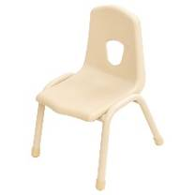 | 36 | 张

附件：清单三陶艺制作设备及材料
序号 | 名称 | 参数 | 图片 | 数量 | 单位
1 | 全自动电窑套装 | 电压：AC220V。功率：5.5kW（耗电量低）。使用温度：0-1245℃。特性：智能32段控温，全自动模式，可自动降温。内部材质：耐火砖，莫来石纤维棉。外部材质：金属。落地方式：可推动滑轮式。重量：200kg。标配：全自动电窑1个，标牌1个，说明书1本，合格证1张，300*300*10mm棚板2块，150*60*40mm马脚3个，50*40*30mm马脚6个，2m长10mm²电源线2根（两根线一端带铜线鼻子），黑色手柄2个。 | 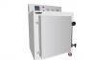 | 1 | 台
2 | 陶艺拉坯机套装（液晶显示） | 电压：AC220V。功率：200W。材质：ABS可拆卸高压注塑水盆，优质铝合金转盘。特性：品牌电机，安全漏电保护装置，设置串联接口，便于连接，模块设计，便于维修，采用静电喷塑工艺，标配：液晶显示拉坯机1台，标牌1个，说明书1本，合格证1张，可拆卸水盆1副，1.55m带漏电保护开关电源线1根。 | 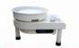 | 4 | 台
3 | 造型置物架 | 规格：600mm*300mm*650mm  1、采用环氧树脂制作，内外材质均为环氧树脂材料,内外顏色一致。2、整体外观为字母大“C”和小“C”拼接造型，整体板芯厚度25mm，大“C”高度为650mm且上下面板长度325mm，小“C”高度为400mm且上下面板长度225mm，双“C”连接处厚50mm。3、环氧树脂采用模具一次成型，而非在台面表面喷涂环氧树脂、喷漆、烤漆制作而成。 | 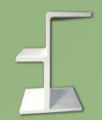 | 1 | 套
4 | 水桶 | 材质：防水牛津布  规格：直径14cm，高度14cm  包装：自封袋  可折叠，方便保存和清洗 | 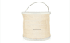 | 4 | 只
5 | 修坯转台 | 材质：硬塑  规格：上面直径22.5cm 底面直径19cm 高11.5cm  包装：纸箱  用于彩绘或者手工捏塑，为陶艺辅助工具 | 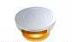 | 4 | 个
6 | 教师工具箱塑料盒 | 材质：塑料。  规格：360*240*215mm | 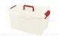 | 2 | 个
7 | 大擀泥杖 | 材质：木制  规格：：长43cm 直径5cm  教师用擀泥杖，可用来泥板制作 | 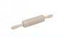 | 4 | 根
8 | 陶艺木质5件套 | 材质：木制  规格：：总长15cm 宽2cm 不粘泥  基础陶艺工具，可塑性、打孔、切割、刻画，可应用于不同的制作 | 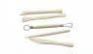 | 2 | 套
9 | 竹竿大白云毛笔 | 材质：竹子、兼毫  规格：总长22.5cm 直径0.6cm  可用来刷釉料，彩绘上色 | 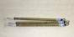 | 10 | 支
10 | 青花勾线笔 | 规格：L=200mm，D=6mm；材质：竹，兼毫。 | 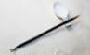 | 10 | 支
11 | 釉上彩6色条 | 材质：丙烯颜料  外观尺寸：3ml/色（18ml/条）幼儿釉上彩为丙烯颜料，彩绘成瓷或素坯作品，不可高温烧制，不属于高温颜料 |  | 10 | 条
12 | 开槽泥拍 | 材质：木质  规格：长20cm宽0.7cm 厚0.1cm 捏塑造型中用于制作泥板或者压印纹路 | 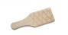 | 4 | 个
13 | 小号3寸铲刀 | 材质：木柄不锈钢面  规格：长19cm宽7.4cm  用来取直径小的陶艺拉坯作品，常用于取幼儿拉坯作品 | 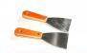 | 2 | 把
14 | 小毛巾 | 材质：微纤维 规格：25*25cm  陶艺制作必需品 捏塑常备工具之一 | 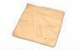 | 4 | 条
15 | 海绵 | 材质：海绵  规格：：直径10cm 厚3cm  陶艺制作必需品，可用来清洗机器，修饰作品 | 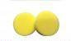 | 4 | 个
16 | 初级拉坯工具8件套 | 材质:木质、不锈钢、海绵  规格：8件/套  包括陶艺木片、铝棒穿刺针、带状扁丝刀、环状大扁丝刀、塑形木刀、割泥线、海绵球、不锈钢刮片。  此拉坯工具是一套综合类的陶艺工具，有不同规格的小工具组成，为初学者必备工具 | 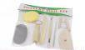 | 2 | 套
17 | 儿童防水围裙 | 材质：防水布  规格：：长59cm 宽42cm  上课使用 | 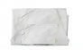 | 10 | 条
18 | 活动流程 | 电子版 拉坯活动、捏塑活动方案 |  | 2 | 套
19 | 入园培训 | 专业的培训师入园培训，技能培训、梳理课程、亲子公开课 | 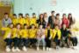 | 2 | 天
20 | 陶艺教案 | 纸质教案，大、中、小班各2本,包括上学期和下学期。 | 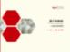 | 1 | 套
21 | 陶艺U盘 | U盘里包含宣传视频、公开课视频、活动课流程，包括上学期和下学期。 | 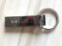 | 1 | 个
22 | 晴天娃娃陶瓷风铃 | 材质：陶瓷风铃  规格：高9cm 最大直径6.5cm  包装：气泡膜 |  | 6 | 个
23 | 3寸素坯盘子 | 材质：高白泥  规格： 3寸  包装：泡沫盒  可用来彩绘或者贴花、上釉等 |  | 6 | 个
24 | 氧化铝粉 | 材质：氧化铝粉  规格：500g  包装：塑料瓶  烧制常用耗材，防止作品粘板 | 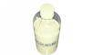 | 1 | 瓶
25 | 优质浓缩颜色釉6件套 | 材质：浓缩釉料  规格：6瓶，单瓶140ml颜色釉料  优质浓缩色釉，不易沉淀，可直接平涂在作品烧制，流动性小，色彩艳丽 | 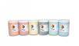 | 1 | 盒
26 | 青花料 | 材质：釉下彩绘青花颜料  规格：50g/瓶  烧成温度：1180℃-1250℃ 颜色为深褐色  包装：塑料瓶  用来在全干的坯上绘制图案，为水料，可用茶叶水调深浅。 | 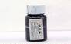 | 1 | 瓶
27 | 釉下彩6色条 | 材质：釉下彩颜料  规格：5ml/瓶 6色/条 六色釉下彩颜料  用来彩绘作品，教师学生均可使用，彩绘完配合使用透明釉方可烧出陶瓷的光滑质感 |  | 2 | 条
28 | 透明釉 | 规格：500ml 无色，  需要透明效果可上透明釉，可配合釉下彩和青花颜料使用 | 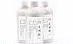 | 1 | 瓶
29 | 精装白瓷泥 | 材质：高岭土、长石、瓷矿石等  规格：400g/袋  方便使用和保存，为练习泥，适合拉坯和捏塑，烧制后颜色偏灰白 烧成温度1200-1380℃ | 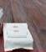 | 100 | 袋
30 | 大瓷盘 | 材质：瓷器  规格：直径40.5cm 厚4cm  包装：气泡棉 |  | 1 | 个

备注：中标供应商应负责搬运并安装旧园的大型玩具以及幼儿家具等旧设备，产生的安装、搬运以及其他所有费用都由中标供应商承担。为教玩具整体性，中标方在定制桌子，椅子，柜子等材料的颜色需按业主要求统一色调。

